Методические рекомендации по работе с автоматизированной информационной системой «Единое информационное пространство в сфере культуры»

Оглавление

1. Регистрация пользователя в системе 2
2. Создание учреждения в ЕИПСК 4
3. Добавление места в ЕИПСК 8
4. Создание событий в ЕИПСК 13
5. Создание статей в АИС «ЕИПСК» 22
6. Создание рассылок в ЕИПСК 27
7. Создание виджетов в ЕИПСК 53
8. Работа с социальными сетями в ЕИПСК 77
9. Сообщения в ЕИПСК 88
10. Регистрация пользователя в системе

Чтобы войти в ЕИПСК, необходимо пройти процедуру регистрации сотрудника учреждения. Для этого необходимо войти на all.culture.ru и в верхней части страницы нажать «Зарегистрироваться».

**АИС «ЕДИНОЕ ИНФОРМАЦИОННОЕ ПРОСТРАНСТВО В**

**СФЕРЕ КУЛЬТУРЫ»**



Рис. 1. Вход в систему

Порядок регистрации в ЕИПСК.

1. Нажать кнопку «Регистрация». В открывшейся анкете необходимо заполнить все поля, помеченные звездочкой: e-mail, пароль, с помощью которого будет осуществляться вход на сайт, телефон, а также имя и фамилию.
2. После заполнения нажать кнопку «Далее».

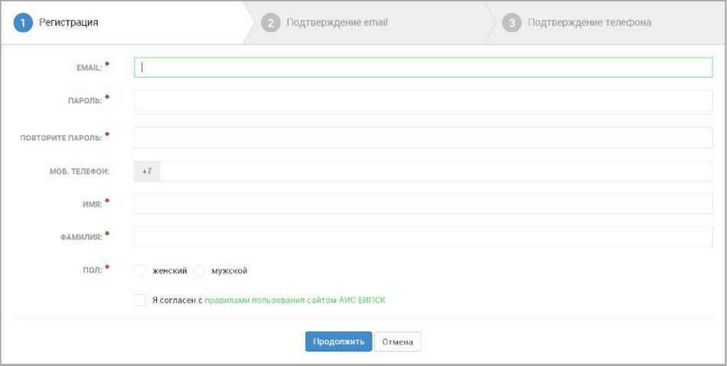

Рис. 2. Регистрация в системе

Чтобы регистрация подтвердилась, необходимо ввести код, который придет на почту из полученного письма. Если письмо не пришло - следует нажать на кнопку «Выслать повторно».

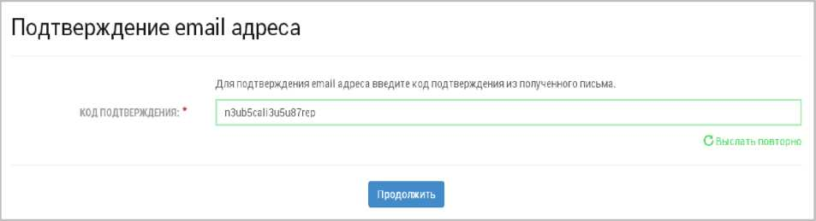

Рис. 3. Подтверждение e-mail адреса

При верном введении кода или переходе по ссылке с почты придет сообщение: «Поздравляем! Вы успешно зарегистрировались на all.culture.ru».

В дальнейшем пользователь сможет сменить пароль. Для этого необходимо, находясь в учреждении, нажать на иконку с именем пользователя в правом верхнем углу, а затем нажать «Профиль». В профиле отражена вся активность. Также там есть кнопка «Изменить пароль». Нажав ее, пользователь перейдет на форму изменения пароля.

1. Создание учреждения в ЕИПСК

После успешной регистрации система автоматически осуществляет переход на страницу выбора учреждения.

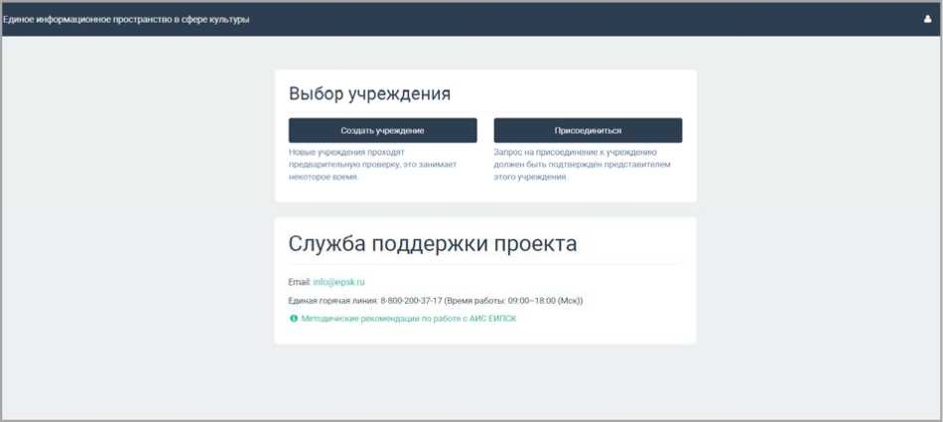

Рис. 4. Выбор учреждения

Представителю учреждения, которое уже есть в системе, необходимо оставить заявку на присоединение к нему. Нужно выбрать область, район или город, а затем начать набирать название организации и выбрать ее из списка. Представители организации или модератор рассмотрят запрос.

Присоединение к учреждению

О бласть/райо н/го род:

Борисовский район

Учреждение:

Продолжить

Рис. 5. Присоединение к учреждению 4

Пример 1. ФГБУК «Государственный военно-исторический и природный музей-заповедник «Куликово поле» (федеральное подчинение).

Поле «Область/район/город» - Тула (местоположение).

Поле «Учреждение» - «Куликово поле».

Пример 2. ГКУК «Белгородская государственная детская библиотека А. А. Лиханова» (областное подчинение: Белгородская область).

Поле «Область/район/город» - г. Белгород (местоположение).

Поле «Учреждение» - «Библиотека А. А. Лиханова».

Пример 3. МБУК «Жиздринский районный историко-краеведческий музей» (районное подчинение: Жиздринский район).

Поле «Область/район/город» - Жиздринский район (местоположение).

Поле «Учреждение» - «Историко-краеведческий музей».

Пример 4. «МБОУ ДОД «Детская школа искусств №1 им. Н.П.Ракова» (городское подчинение: г. Калуга).

Поле «Область/район/город» - г. Калуга (местоположение).

Поле «Учреждение» - «Детская школа искусств №1».

Если учреждения в системе нет - его необходимо создать. Для этого следует нажать на «Создать учреждение» и заполнить форму, в которой указывается подчинение, название, населенный пункт и адрес.

Уровень подчинения устанавливается в соответствии с иерархией в административной практике. Например, областная библиотека должна указать подчинением область, а городской дом культуры - город. Подчинение необходимо для привязки к органу исполнительной власти.

Принадлежность - это поле указывает на то, какому органу исполнительной власти подчиняется учреждение. Основная часть учреждений указывает в этом поле «Минкультуры Росии». В ЕИПСК есть возможность также выбрать принадлежности «Минобороны Росии», «Минобрнауки России» и «Негосударственное».

Название: пишется с большой буквы в соответствии с правилами русского языка. Не рекомендуется использовать текст, набранный при нажатой клавише Сарв1оек. При необходимости употребить кавычки, рекомендуется использовать «кавычки-елочки» («»).

Например: «Драматический театр им. Чехова», «Городская библиотека для молодежи» (если учреждение представляет конкретное место) или «Централизованная библиотечная система», «Управление культуры г. Норильска» (если учреждение многофилиальное).

Область/район/город: в этом поле указывается населенный пункт или район, в котором находится то или иное учреждение. Внимание! Можно выбрать только те локации, которые есть в системе!

Адрес: в этом поле пишется населенный пункт, если он не указан выше, прописывается улица и дом. Адрес пишется по образцу: пос. Березов, ул. Советская, 5; с. Большое, пер. Энтузиастов, 125б или (если указан город) пер. Северный, 1, стр. 4 и т.д.

Созданное учреждение проходит утверждение модератором и при положительном решении появляется в системе. Войти в него можно, зайдя под своим именем в систему.

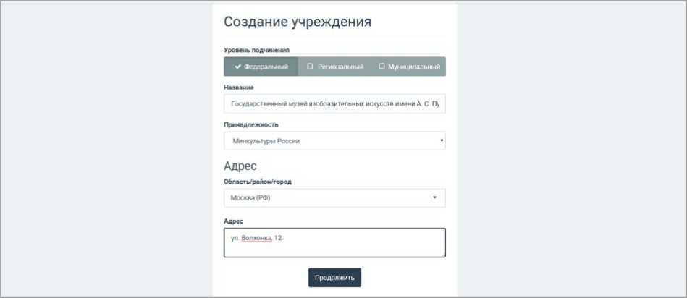

Рис. 6. Создание учреждения

Пример 1. «Государственный музей изобразительных искусств имени А. С. Пушкина» (федеральное подчинение).

Уровень подчинения: федеральное.

Название: «Государственный музей изобразительных искусств имени А. С. Пушкина».

Область/район/город: Москва.

Адрес: ул. Волхонка, 12.

Пример 2. ГУК ТО «Тульский государственный театр кукол» (областное подчинение).

Уровень подчинения: региональное.

Название: ГУК ТО «Тульский государственный театр кукол». Область/район/город: Тула.

Адрес: ул. Советская, 62/15.

Пример 3. МКОУ «Киреевская ДШИ» (районное подчинение).

Уровень подчинения: муниципальное.

Название: МКОУ «Киреевская ДШИ».

Область/район/город: Киреевский район.

Адрес: г.Киреевск, ул.Ленина, дом 6.

Пример 4. МБУКВыставочный зал «Родина» (городское подчинение). Уровень подчинения: муниципальное.

Название: ГУК ТО «Тульский государственный театр кукол». Область/район/город: Белгород.

Адрес: ул. Б. Хмельницкого, 71.

1. Добавление места в ЕИПСК

Когда учреждение добавлено в систему, можно приступить к добавлению места. Важно! Понятия «Учреждение» и «Место» отличаются в системе.

«Учреждение» - это инструмент для управления своим контентом (местами, событиями, статьями), создания виджетов, отслеживания статистики.

«Место» - описание конкретного музея, филармонии, библиотеки и т.д.

То есть создание учреждения, не вносит в базу автоматически место. Чтобы создать описание с фотографиями, расписанием и т.д., нужно открыть вкладку «Места». Затем необходимо нажать «Добавить место».

Поочередно необходимо заполнить поля.

Загрузить изображение. Сюда необходимо поместить фото места. Это может быть снимок здания или внутреннего интерьера. Основное требование

* картинка должна быть качественной, без букв и обрезанных элементов. Минимальный размер фото - 630 на 420 пикселей.

Название. Его рекомендуется писать в упрощенном виде, не обязательно употреблять все официальное наименование, например «Муниципальное бюджетное учреждение культуры ...». Здесь стоит избегать написания всего слова прописными буквами (если это не аббревиатура). Кавычки используются вида «».

Категория. Здесь выбирается то, что соответствует учреждению: театр, библиотека и т.д.

«Рекомендовать в». Здесь необходимо указать город или область, которым будет интересен контент учреждения.

Теги. В этом поле обозначаются тематические и целевые особенности места. Теги могут быть, например «С детьми», «Выходные», «Выставки» и т. д. Чтобы ввести тег, следует начать набирать первые буквы его названия и выбрать из выпадающего списка. Если нужного тега нет, необходимо обратиться в службу технической поддержки с запросом о добавлении тега в систему.

Краткое описание. В это поле необходимо добавить краткий, интересный текст. Рекомендуется делать текст уникальным, так как потом он будет индексироваться во внешних источниках. В описании необходимо выразить суть места, а также то, чем оно интересно.

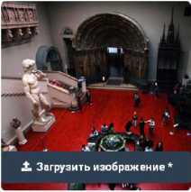

Основная информация Техническая информация

Музей изобразительных искусств им. А.С. Пушкина

Категория * © Рекомендовать в О

Музеи и галереи т РФ

Теги Ô

Современное искусство Живопись Графика История Классическое искусство

**Например, «естественные науки», «современное искусством, «историям.**

Краткое описание * ©

ичилшвшшв

Этот музей - крупнейший и известнейший в Москве. Музейный фонд его настолько велик, что для размещения экспонатов выделено четыре здания.

Музей был назван в честь знаменитого поэта лишь в 1937 году, но до этого он назывался Музеем изящных искусств императора Александра Ш и принадлежал Императорскому Московскому университету. Именно в этом музее находится одна из самых больших коллекций зарубежного искусства в России Здесь можно изучить по копиям и слепкам всю историю мирового изобразительного искусства: от «Давида»

Микеланджело до картин Рубенса и Ботичелли,

В музее есть несколько крупных коллекций, среди которых «Картины», «Скульптуры», «Нумизматика»,

«Графика». Также здесь часто проходят выставки произведений изобразительного искусства из других стран.

Вход: 150-400 рублей (для детей до 7 лет - свободный).

Рис. 7. Форма создания места

Изображения. Сюда можно поместить фото интерьеров, экспонатов, артистов, снимки со спектаклей, фестивалей, выставок и т.д. Картинки должны быть хорошего качества и разрешения. Минимальный размер фото - 630 на 420 пикселей.

Видео. Ролики добавляются с компьютера нажатием на «Добавить видео».

Ссылки на видеохостинги. В этот раздел можно добавить ссылки с Youtube и Vimeo. Для этого нужно скопировать id видео. ID видео - уникальный номер, который присваивается каждому ролику. Чтобы его получить на youtube, нужно кликнуть правой кнопкой мыши по видео и выбрать «Скопировать URL видео» и вставить в строку цифры после знака «/». На vimeo достаточно скопировать последние цифры из адресной строки.

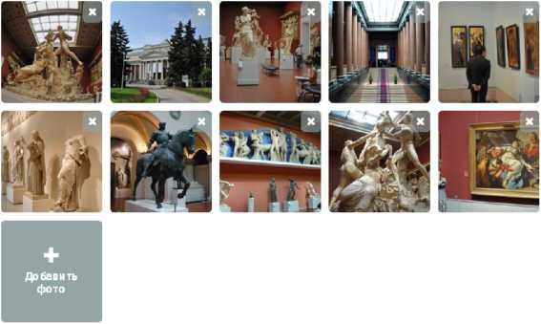

Рис. 8. Форма создания места

Адрес. Здесь сначала необходимо выбрать населенный пункт или район, в котором находится место, из выпадающего списка.

В строчке адрес пишется по образцу: улица, номер ул. Садовая, 16 или пр- т Вернадского, 45, стр. 1. Обозначение «улица» - с маленькой буквы. После названия улицы ставится запятая. Номер дома указывается без буквы «д». Используются общепринятые сокращения: ул., стр., пр-т, б-р и т.д. Если карта не находит место - его можно указать вручную.

Время работы. Здесь проставляются галочки и указываются интервалы работы со времени начала по время окончания.

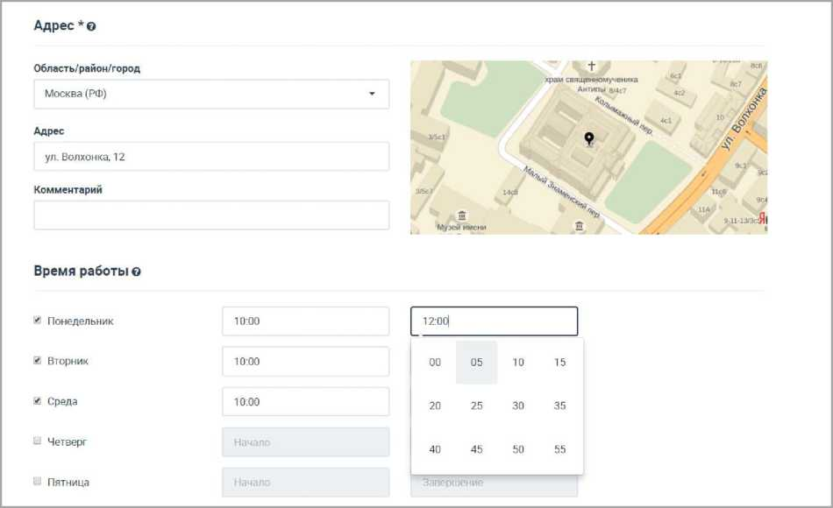

Рис. 9. Форма создания места

Контактная информация. Сюда добавляются адреса сайтов, телефоны (с описанием), группы в социальных сетях, а также адрес электронной почты. Номер контактного телефона пишется без префикса (+7, 8) дефисов, с кодом, например 49522221133, 4722112233, 9077700991 и т.д.

Дополнительные поля. В этом поле можно конкретизировать особенности места. Например, указать специфику театра (драматический, кукольный), музея (краеведческий, художественный) и т.д.

Кнопка «Сохранить» завершает процесс создания места. Место появляется в кабинете, но пока оно не подтверждено. Место проверяется модераторами.

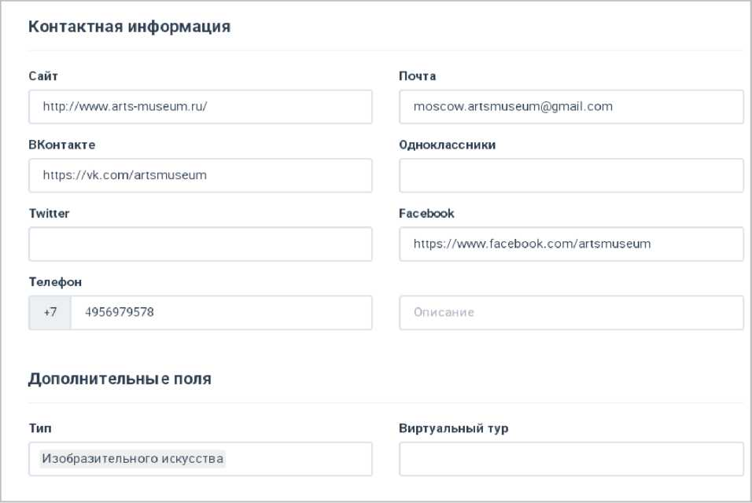

Рис. 10. Форма создания места

4. Создание событий в ЕИПСК

События в ЕИПСК - особая категория, куда добавляются анонсы всех мероприятий, которые проводят те или иные учреждения.

Важно! Чтобы функционал системы можно было использовать в полной мере, события на следующий месяц рекомендуется добавлять в ЕИПСК до 20 числа текущего месяца. Если нет возможности добавить событие до указанной даты - можно добавлять и позже. В системе нет ограничений на добавление событий после 20 числа.

Чтобы добавить событие на сайт, необходимо зайти в раздел «События», а затем нажать кнопку «Добавить» в правой части экрана. Далее нужно поочередно заполнить каждое поле.

Загрузка изображения. В поле с надписью «Загрузить изображение» необходимо поместить фото, отражающее суть события. Это могут быть снимки с предыдущих мероприятий или с похожих событий. Не рекомендуется ставить афиши. Главное условие - картинка должна быть качественной, без букв и обрезанных элементов. Минимальный размер фото

* 630 на 420 пикселей.

Название. Рекомендуется писать название мероприятия в упрощенном виде, необязательно употреблять все официальное наименование, например «Московский международный концерт с участием звезд эстрады «Музыка столицы» рекомендуется заменить на «Концерт «Музыка столицы». Также стоит избегать написания всего слова прописными буквами (если это не аббревиатура). Кавычки используются вида «».

Категория. В этом поле необходимо выбрать то, что соответствует событию: спектакль, выставка и т.д. Можно выбрать только одну категорию.

В поле «Рекомендовать в» можно указать район, город или область, где данное событие может быть интересно.

Теги - это ключевые слова, описывающие анонс. С помощью этого инструмента обозначьте тематические и целевые особенности события. Теги могут быть, например, «С детьми», «Выходные», «Выставки» и т.д. Определенный набор тегов уже есть в системе, нужно начать набирать название и выбрать подходящий из списка.

Цена. В этом поле необходимо написать цену участия или посещения события. Слово «рублей» писать не надо. Для бесплатных событий есть галочка «Бесплатно».

Основная информация Дополнительная информация

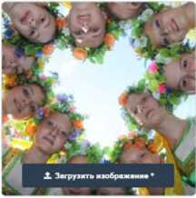

Создание события

**Проект для детей «Национальная культура Омского Прииртышья»**

Категория * О Рекомендовать в О

Фестивали и праздники * Омск (Омская область)

Возрастное ограничение

6« •

Теги О

Для детей Национальные культуры Цена*

О руб — 0 руб С Бесплатно

Ссылка иа продажу билетов

Рис. 11. Форма добавления события

Краткое описание. В это поле необходимо добавить небольшой интересный текст. В этом поле кратко описывается суть события.

Описание. В это поле следует добавить подробный и интересный рассказ о событии: что запланировано в программе, кто участвует, кому будет интересно посещение, какие сюрпризы ждут посетителей. Минимальный объем - 500 символов.

Изображения. В этот раздел необходимо поместить кадры, отражающие событие, например, фото с предыдущих событий, снимки экспонатов, артистов. Картинки должны быть хорошего качества и разрешения.

Ссылки на видеохостинги. В этот раздел можно добавить ссылки с Youtube и Vimeo. Для этого нужно скопировать id видео. ID видео - уникальный номер, который присваивается каждому ролику. Чтобы его получить на youtube, нужно кликнуть правой кнопкой мыши по видео и выбрать «Скопировать URL видео» и вставить в строку цифры после знака «/». На vimeo достаточно скопировать последние цифры из адресной строки.

**Краткое описание * ©**

В проекте примут участие 11 средних учебных заведений города Омска, где будут проведены более 20 мероприятий национальной направленности

**Описание * ©**

**Подготовить к моде рации**

В I П *

С 15 сентября 2015 года в Омске стартует модульный просветительский проект для детей «Национальная культура Омского Прииртышья», реализуемый Омским Домом Дружбы в рамках грантового конкурса программы социальных инвестиций ОАО «Газпромнефть-0НПЗ» «Родные города».

В целом в проекте примут участие 11 средних учебных заведений города Омска, где будут проведены более 20 мероприятий национальной направленности.

Основной целевой аудиторией проекта являются дети младшего и среднего школьного возраста. В качестве баз для осуществления проекта рассматриваются средние общеобразовательные школы, коррекционные школы и детские дома.

Исходя из целевой аудитории проекта, были определены следующие формы работы: мастер-классы по декоративно-прикладному творчеству, выездные концертные программы с использованием мобильного комплекта звука и свето-усилительной аппаратуры, станционные и ролевые игры, обрядово-игровые программы по народным национальным праздникам, фотосессии и т^.

Просветительский проект «Национальная культура Омского Прииртышья» состоит из нескольких модулей, которые могут рассматриваться как в целом, так и по отдельности. Продолжительность каждого модуля - от 1 до 3 академических часов

Изображения

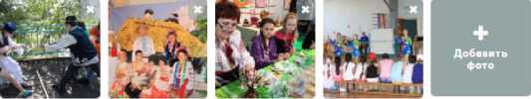

Рис. 12. Форма добавления события

Время проведения. В этом поле можно добавить расписание двух видов: в определенные даты и по графику.

* Настройка расписание в определенные даты удобна для случаев, когда событие проходит один раз. Чтобы задать его, нужно нажать «В указанные даты», затем на поле с датой. В этом поле откроется календарь, где необходимо выбрать дату, а затем нажать на поле времени и выставить время проведения мероприятия. В поле «Длительность» следует задать количество часов, которое будет длиться мероприятие. Можно при необходимости можно задать еще одну дату с помощью кнопки «Добавить».
* Настройка постоянного графика (например, для выставки или длительного фестиваля, когда вносить каждую дату неудобно) осуществляется с помощью инструмента «По расписанию». В поле «Дата начала» необходимо задать число, когда начинается мероприятие, в поле «Дата окончания» - число, когда заканчивается. Затем следует поставить галочки в днях недели, в которые проводится событие, и выставить время. Если поставить галочку в одном дне недели, рядом с ним определить время и затем отметить остальные дни - расписание автоматически продублируется в полях всех дней недели.

|  |  |
| --- | --- |
| Время проведения |  |
| по расписанию ■' .''’:' |  |
| Дата начала | Дата окончания |
| 01.01.2015 | 12.01.2015 |
| 0 Понедельник 10:00 | 18:00 |
| 0 Вторник 10:00 | 18:00 |
| ® Среда 10:00 | 18:00 |
| 0 Четверг 10:00 | 18:00 |
| 0 Пятница 10:00 | 18:00 |
| 0 Суббота 10:00 | 18:00 |
| 0 Воскресенье 10:00 | 18:00 |

Рис. 13. Форма добавления события

Место проведения. В этом поле обязательно следует выбирать место из тех, которые уже добавлены в систему. Для этого необходимо нажать «В месте», а затем выбрать из выпадающего списка это место, начав набирать его в строчке. Если в поле «Место проведения» указать не место из системы, а адрес - событие не будет отображаться на открытой странице для средств массовой информацию. Если места нет в системе (например, событие проходит на площади или улицах города» - нужно нажать «По адресу» и заполнить адрес).



|  |  |
| --- | --- |
| омский дом | - |
| Омский Дом Дружбы (Омск) |  |
| Муромский дом культуры (Шебскинский район) |  |
| Г)ол0МСКИЙ дом культуры (Белохолуницкий район) | |
| МКУ Чухломским Дом культуры (Чухломский район) |  |
| Туломский сельский дом культуры (Кольский район) |  |
| Всрхистуломский дом культуры «Дружба» (Кольский район) |  |
| Миколо-Лоломский сельский дом культуры (Парфемьееский район) |  |

Рис. 14. Форма добавления события.

Дополнительные поля. Этот блок заполняется, если событие относится к категории «Театры». Можно внести сюда информацию о дате премьеры, режиссере и задействованных актерах. Поле не является обязательным.

Дополнительные поля

Жанр

|  |  |  |
| --- | --- | --- |
| Комедия | - |  |
| 0 Премьера Дата премьеры |  |  |
| 20.11.2015 |  |  |
| Режиссёр * |  |  |
| Иван Иванов |  | Удалить |
| + Добавить Хореограф * | | |
| Имя |  | Удалить |

+ Добавить

Рис. 15. Пример полей для категории «Театры»

Дополнительная информация. Эта группа полей присутствует во всех категориях событий, но не является обязательной. Сюда можно внести сведении о контактных лицах, присутствующих СМИ и т.д.

Сохранение события в системе происходит сразу после нажатия кнопки «Сохранить». Во время работы в форме создается черновик. Событие появляется в кабинете, однако пока оно не подтверждено. Подтвердить правильность сведений о событии может только модератор.

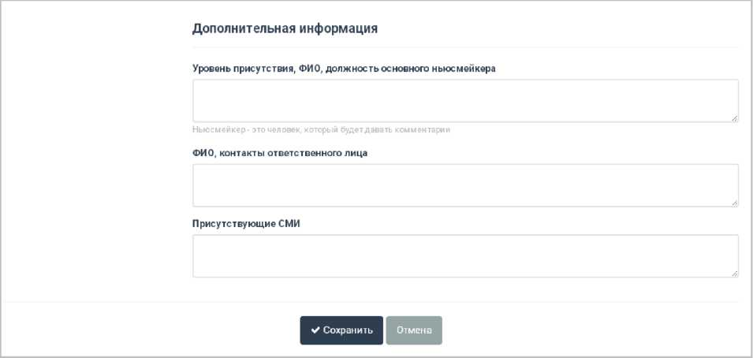

Рис. 15. Форма добавления события

Рекомендации по оформлению контента

1. Объем текста. Текст должен соответствовать теме события. Оптимальный объем - 500-1000 символов. Событие должно сопровождаться кратким описанием, в концентрированном виде содержащим основную информацию о сути этого события.
2. Структура текста. В тексте допускаются списки и перечисления, оформленные стандартными знаками: тире, нумерацией, маркерами. В тексте недопустимо использование значков, не предусмотренных русской пунктуационной нормой.
3. Содержание текста. Текст должен быть грамотно написан и в полной мере описывать, что представляет собой то или иное место или событие. В тексте недопустимы языковые средства, не относящиеся к литературному языку. Рекомендуется добавлять только уникальный текст.

Внимание! Не подтверждается модераторами контент на тему: бизнес, политика, спорт.

1. Визуальное оформление текста.

В описании не рекомендуется использовать:

* текста, написанного большими буквами, если это не аббревиатуры;
* лишних пробелов;
* излишнего выделения жирным, курсивом, подчеркиваний, графических символов (смайлов, геометрических фигур и других).

В тексте рекомендуется:

* ссылку на сторонний сайт или группу в социальных сетях ставить на слово;
* использовать кавычки вида «» (комбинации цифровой клавиатуры аИ+0171 и аИ+0187).

Публикация событий в социальных сетях

Все события в ЕИПСК могут быть напрямую опубликованы в выбранных группах в социальных сетях. Для этого необходимо во вкладке «События» нажать на анонс, который необходимо опубликовать. В открывшемся событии нажать кнопку «Опубликовать». После этого откроется форма добавления публикации на основе события.

Внимание! До создания публикации на основе события необходимо привязать группы в социальных сетях (вкладка «Группы» раздела «Социальные сети»).

Некоторые поля уже заполнены, другие необходимо настроить.

Текст публикации. Система автоматически помещает в это поле текст, введенный в описание события. Его можно отредактировать, добавить информацию или удалить ее, а также подстроить текст под конкретные социальные сети.

Время публикации. Чтобы запланировать, когда выйдет публикация, нужно нажать на это поле и выставить дату и время. Если нужно, чтобы вышло несколько публикаций - следует нажать на кнопку «Добавить» и снова выбрать дату и время. Можно выбрать несколько различных дат.

Доступные группы. В этом блоке можно выбрать группы, в которых появятся публикации. В списке доступных групп отображаются сообщества, которые были привязаны через аккаунт администратора (см. раздел «Социальные сети»).

Прикрепления. В этом блоке можно добавить фотографии для публикации. Туда автоматически подгружаются иллюстрации из события, но их тоже можно удалить или дополнить другими.

Отправить. После нажатия этой кнопки публикация попадет во вкладку «Лента» раздела «Социальные сети».

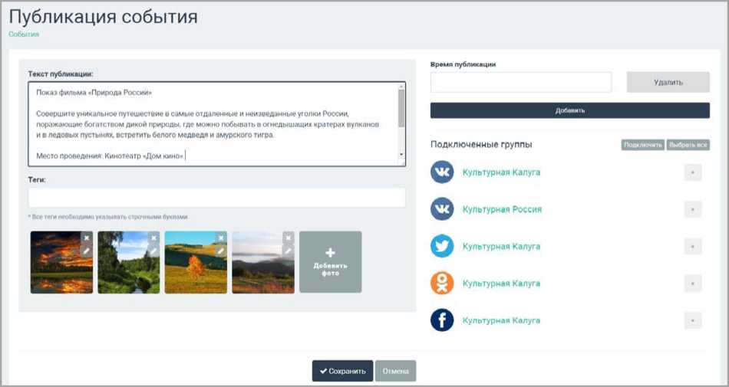

Рис. 16. Создание публикации из события

1. Создание статей в АИС «ЕИПСК»

В АИС «Единое информационное пространство в сфере культуры есть специальный функционал для создания крупных массивов текстов, сопровождающихся картинками - «Статьи». Этот функционал представляет собой своеобразный «конструктор» текстовых и фотоблоков. Чередуя эти блоки, можно сгенерировать качественно оформленный материал, который затем может быть экспортирован во внешние источники.

Формат статьи подходит для следующих категорий контента:

* фотоотчет;
* пост-релиз (рассказ о событии, которое уже прошло);
* тематическая статья (текст, посвященный одной интересной теме, например, культурным особенностям того или иного района);
* обзор (текст, описывающий несколько мероприятий, например, фестивали, которые будут проходить в городе в ближайший год);
* интервью и т. д.

Статья не пишется просто так: она непременно должна быть ориентирована на определенное издание, определенный ресурс («Яндекс», «Рамблер.

Не нужно пользоваться функционалом «Статьи» для создания анонса будущих событий или для создания мест, ведь для этого в системе разработан более удобный инструментарий.

Для того чтобы приступить к созданию статьи, необходимо войти в систему под своим логином и паролем, а затем выбрать учреждение. Теперь необходимо в панели слева выбрать вкладку «Статьи». В этой вкладке будут доступны все статьи, которые добавят члены учреждения. Чтобы создать новую статью, нужно нажать «Добавить статью». На экране откроется форма редактирования статьи.

Теперь необходимо поочередно заполнять поля формы.

Заголовок. Рекомендуется при выборе заголовка руководствоваться следующими правилами.

1. Название не должно содержать орфографических и пунктуационных ошибок, а также фактических неточностей, которые не соотносятся с материалом в статье.
2. Заголовок должен быть понятным и простым для интерпретации пользователями. Пример хорошего заголовка для Масленицы: «Как белгороды проводили зиму: фотоотчет». Пример плохого заголовка: «Новый фотоочет».
3. Название должно быть интересным. Если привести в пример Масленицу - заголовок «Блины, гуляния, веселье: а как вы провожали зиму?» заинтригует читателя гораздо больше, чем «В Ивнянском районе праздновали Масленицу».
4. Длина заголовка - еще один важный момент в написании статьи. Название не должно быть слишком коротким, но и длинным его делать не нужно: читатель устанет читать. Хорошие по количеству символов примеры даны в предыдущих пунктах. Плохие примеры: «Масленица», «Новый год», «Праздник детства».

Загрузка изображения. В поле с надписью «Загрузить изображение» необходимо поместить фото, отражающее суть события. Это может быть снимок с мероприятия, о котором пишут, фото с событий, которые проходили до этого. Не рекомендуется ставить афиши. Главное условие - картинка должна быть качественной, без букв и обрезанных элементов. Визуально она должна привлекать внимание читателей.

Категория. Это тип информации в материале. В зависимости от темы можно выбрать одну из трех категорий: «Фотоотчет», «Репортаж» или «Интервью».

В поле «Рекомендовать в» можно указать район, город или область, где данное событие может быть интересно. Это позволит увидеть контент учреждения жителям других городов. Например, статья про областной фестиваль может быть интересна и жителям района, и жителям областного центра. Заявку-рекомендацию подтверждает модератор.

Теги - это ключевые слова, описывающие статью. С помощью этого инструмента обозначьте тематические особенности статьи. Теги могут быть, например, «С детьми», «Выходные», «Кино» и т.д. Определенный набор тегов уже есть в системе, нужно начать набирать название и выбрать подходящий из списка.

Создание статьи

Статьи

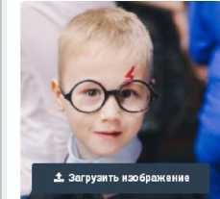

Область/район/город. В этой категории следует указать, к какой области относится данный контент. Для выбора своего города или района следует начать набирать его название, а затем выбрать из выпадающего списка.

В Белгороде была открыта школа магии и волшебства

Категория © Рекомендовать в ©

Репортажи ▼ Белгородский район

Теги©

Праздники

Область/район/город

Белгород

Рис. 17. Форма создания статьи

Чтобы приступить к формированию статьи, необходимо нажать «Добавить текст» и начать писать статью.

Каждый блок текста должен соответствовать одному абзацу. Если несколько абзацев идут подряд, тогда рекомендуется под каждый открыть новый блок. Текстовые блоки могут чередоваться с блоками фотографий.

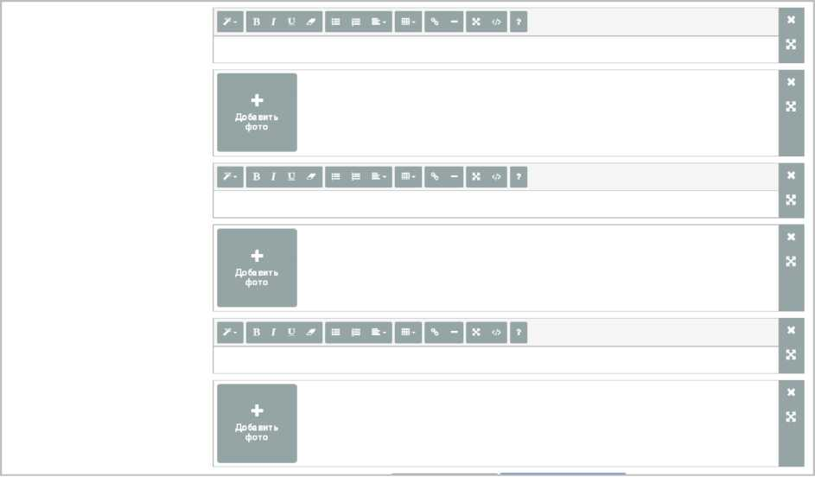

Рис. 18. Чередование текстовых блоков и галереи

Первый текстовый блок должен содержать в себе главную мысль текста, тогда как вся остальная статься поясняет ее. Этот отрывок должен увлечь читателя и побудить его прочитать всю остальную статью. Он, как и главное фото, должен притягивать внимание аудитории.

Остальные текстовые блоки пишутся в соответствии с темой и жанром материала.

Текст в статьях можно форматировать при помощи набора инструментов, расположенных в верхней части текстового блока. Это кнопки: «Стиль», форматирование текста (жирный шрифт, курсивное выделение, подчеркивание), «Убрать стили шрифта», маркированные списки, параграф и др. Все эти кнопки позволяют вычленить главное в тексте абзаца. Не рекомендуется использовать все инструменты сразу, чтобы не перенасытить текст ненужными элементами.

Чтобы добавить блок с фотографиями, необходимо нажать на кнопку «Добавить галерею». В открывшемся поле необходимо нажать на «Добавить фото» и загрузить изображения с компьютера. Не рекомендуется в галерею помещать однотипные изображения, целесообразнее будет выбрать одно наиболее качественное и загрузить его. Изображения в галерее могут иллюстрировать текст, написанный в предыдущем текстовом блоке. Если изображений немного - достаточно будет поместить по одному после каждого абзаца.

Текст статьи

|  |  |  |  |  |
| --- | --- | --- | --- | --- |
| В I И * | - | т а- | и К - | X Ф |

В Пушкинской библиотеке-музее прошла самая настоящая «Ночь Гарри Поттера». На один вечер библиотека превратилась в настоящую школу волшебников. В течение всего вечера участники бегали по библиотеке, сталкиваясь с испытаниями и «магическими» локациями. Ученики всех четырех магических факультетов проходили «состязания», выполняли задания, летали на метлах, разучивали заклинания, а также зарабатывали баллы для своих команд в различных конкурсах

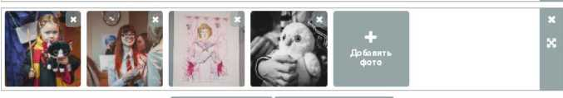

[3 Добавить текст I 0 Добавить гаплерею

у* Сохранить I Отмена

Рис. 19. Добавление текста и изображений

Если статья публикуется в формате фотоотчета - текстовый блок может содержать одно-два предложения, иллюстрирующих то, что изображено на снимках.

Если статья публикуется в формате интервью - текст имеет определяющее значение, а в галерее помещаются фотографии интервьюируемого или иллюстрации его деятельности.

Текстовые блоки и фотогалереи можно менять местами и перетаскивать в произвольном порядке. Чтобы удалить блок, необходимо нажать на значок в виде крестика в правом верхнем углу.

Чтобы сохранить готовую статью, необходимо нажать на кнопку «Сохранить». Отредактировать готовую статью можно во вкладке «Статьи».

1. Создание рассылок в ЕИПСК

ЕИПСК содержит инструментарий для эффективного взаимодействия между учреждениями и их аудиторией.

С помощью этого функционала можно:

* хранить и обрабатывать контактные данные реальных и потенциальных посетителей учреждения, сортировать их по различным параметрам (возрастные особенности, интересы посетителей и т.д.);
* сообщать аудитории о планируемых мероприятиях и услугах учреждения;
* автоматизировать рассылку пресс-релизов для информационных партнеров (СМИ, городских порталов и т.д.).

Для того чтобы управлять процессами взаимодействия с аудиторией, необходимо зайти в раздел «Аудитория», выбрав этот пункт в панели слева. У раздела есть четыре вкладки: «Общая информация», «Контакты», «Рассылки» и «Заявки». В первой вкладке содержится общая информация о разделе, статистика по количеству созданных и отправленных рассылок. Во второй отражена база контактов и находятся инструменты для ее пополнения, в третьей - функционал рассылок и информация о прошедших рассылках. В четвертой вкладке хранится информация о заявках, поступивших с виджетов. Чтобы начать работу с разделом, необходимо перейти в первую вкладку.

Вкладка «Общая информация»

Эта страница содержит сводную информацию обо всей активности в разделе «Аудитория». Здесь можно увидеть статистические данные по количеству контактов, рассылок, заявок, по использованию инструментов импорта. Любые изменения, которые пользователь системы вносит в список адресатов рассылок, изменение количества рассылок, их создание и отправка, активность пользователей на виджетах - все это можно отслеживать с помощью главной страницы.

В верхней части главной страницы находятся кнопки для добавления контакта и рассылки. Если база аудитории уже подготовлена, тематика для рассылки определена, можно сразу отправить письмо.

Также здесь располагаются графики статистики по добавленным контактам и созданным рассылкам. При наведении на конкретный столбик с датой можно увидеть окошко с информацией по активности пользователей учреждения в тот или иной день.

Справа от графиков можно увидеть последние контакты, добавленные в систему. Кнопка «Посмотреть все» ведет на соответствующий раздел.

Аудитория

Контактов: 31

Рассылок: 21

Добавить контакт

Сознать расспыку

Контакты

|  |  |  |
| --- | --- | --- |
|  |  | ЩСоздание |
|  |  | И Редактирование ЩУшление ■ Импорт |
|  |  |  |
|  |  |  |
|  | ■ |  |
| шят | | С  1 |

Елена

Алексей Иванов Julia

12 13 14 15

Рассылки

[info@eipsk.com](mailto:info@eipsk.com)

Посмотреть все

ЦСоздание

^Редактирование

ИУдвление

**Email (33**

**Email (1 получателей) Email (1 получателей)**

**15.07 201516:30 14.07.201511:37 14.07.201510:50**

*ж*

Рис. 20. Вкладка «Общая информация

Вкладка «Контакты»

В этом разделе представлены контакты всей базы аудитории. У учреждения, которое еще не вносило данные по своим посетителям, вкладка будет пустая до тех пор, пока там не появятся адреса электронной почты аудитории. Но сами они там не появятся: базу данных своих контактов каждое учреждение формирует самостоятельно. В ЕИПСК есть несколько способов составления списков адресатов рассылки и базы СМИ.

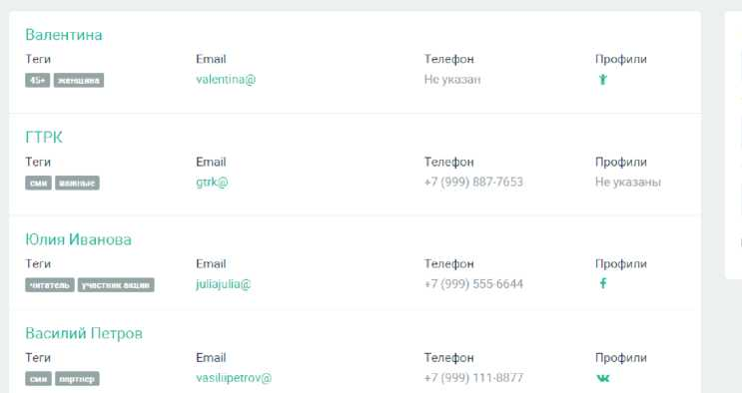

Имя

Введите имя...

**Тип источника**

Все

**Теги**

□ Заблокированные

Рис. 21. Вкладка «Контакты»

Добавление контактов

Работа с контактами - один из ключевых моментов для формирования постоянной аудитории. Ведь от того, насколько качественно будет собрана информация о посетителях (реальных и потенциальных), насколько грамотно она будет рассортирована, зависит эффективность взаимодействия с целевой аудиторией каждого конкретного события.

Способы сбора и внесения контактов.

В ЕИПСК можно собирать и вносить контакты тремя различными способами:

1. с помощью виджетов с формой обратной связи;
2. посредством ручного ввода данных;
3. при помощи автоматической загрузки контактного листа.

Необходимо подробно рассмотреть каждый способ.

**Ночь в музее - 2015**

сна. "Декабрь - вот это зима", - ду|\ пане, а деревья одеты густым инее еет мутно-красная заря в тяжелой

ни блестящих игрушек и украшен и елочками, а в мясных рядах - цел1

недели уеду в деревню и буду там

там бывают настоящие светлые, < :тены домов.

цей квартиры, я стремглав бежал е ве высокого человека были в ине

Контактные данные

ВАС ЗОВУТ: Имя, Фэм

+7

<\дрес электронной

аш комментарии или пр

Сбор при помощи виджетов обратной связи.

Этот способ реализуется благодаря инструменту «Виджеты», который позволяет создавать всплывающие модули, блоки, размещенные на официальном сайте или ресурсах партнеров. Механизм действия таков: посетитель заходит на сайт, видит всплывающее окно виджета, например, с анонсом места и предложением оставить контакт для получения свежих новостей от учреждения. На виджете есть форма для внесения контактной информации. После заполнения формы контакт автоматически оказывается в разделе «Аудитория» учреждения, которое создавало виджет. С этого момента уже можно делать рассылку.

**Предп|**

Виджеты

Иван А

Когда я был м; погода, по бол цвета: солнца западе.. Да, эт

Я с нетерпени« приготовленш мерзлых евин!

Ну, теперь уж с начало весны.

И мне казал ос И правда, вeдt

И вот, наконеи наталкивался

Вся информация, собранная с виджетов за исключением контактных данных попадает во вкладку «Заявки», где ее можно обработать. В этой вкладке отражается активность по трем типам обратной связи виджетов: «Заявки на мероприятие», «Отзывы» и «Напоминания».

Если виджеты еще не созданы, эта вкладка пуста. Если виджеты уже созданы и размещены на сайте - как только посетитель сайта заполнит поля

Рис. 22. Форма сбора контактных данных в виджете

виджета, заявка попадет в этот раздел со статусом новой. Нажатие кнопки «Рассмотрено» переведет заявку в статус рассмотренной. Рекомендуется нажимать эту кнопку после внесения контактов в данные по посетителям мероприятия (в случае с заявками на мероприятие), занесения отзыва в книгу отзывов или раздел на своем сайте.

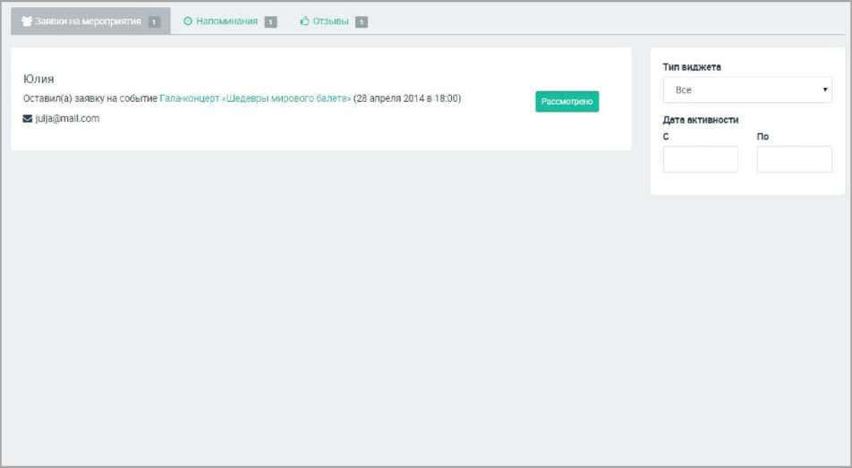

Рис. 23. Вкладка «Заявки»

Ручной ввод данных.

Этот способ подходит для ситуаций, когда есть необходимость внести единичные контакты, например, электронную почту какого-либо СМИ. При ручном вводе можно выбрать тег, которым помечается контакт, например, «газеты», «телевидение». Затем можно осуществлять рассылку именно по контактам, отмеченным этим тегом. Чтобы вручную внести данные, необходимо в разделе «Контакты» нажать на кнопку «Добавить контакт». В открывшейся форме последовательно заполняются поля.

1. Имя контакта - сюда вносится ФИО контактного лица или название организации, чьи контакты добавляются в систему.
2. Почтовые адреса - сюда вносится адрес электронной почты. Можно добавлять несколько адресов, для одного контакта, для этого нужно нажать «Добавить» и заполнить поле.
3. Телефоны - поле для контактного телефона. Номер телефона пишется без префикса. Можно вносить несколько номеров, для этого нужно нажать «Добавить» и заполнить поле.
4. Аккаунты - поля для ссылок на аккаунты пользователя в социальных сетях. Если таких аккаунтов нет, или они неизвестны, поле можно оставить пустым. Чтобы добавить аккаунт, необходимо выбрать в левой части значок соответствующей социальной сети, а затем внести ГО - цифровую или буквенную часть аккаунта в социальной сети, которую можно скопировать из адресной строки (располагается в конце адреса страницы).

Например, в социальной сети РаееЪоок в адресе <https://www.facebook.com/profile.php?id=100008987980085> значение ГО - 100008987980085. ГО также может быть буквенным. Например, для страницы <https://vk.com/rf> кик во «Вконтакте» значение ГО - г^кик.

1. Теги - сюда вносятся пометки для контактов. Например, для библиотеки это может быть тег «Читатели», «Старший возраст»; для филармонии: «Зрители», «Артисты» и т.д. Чтобы внести тег, необходимо набрать нужный тег, в выпавшем списке выбрать «Добавить».

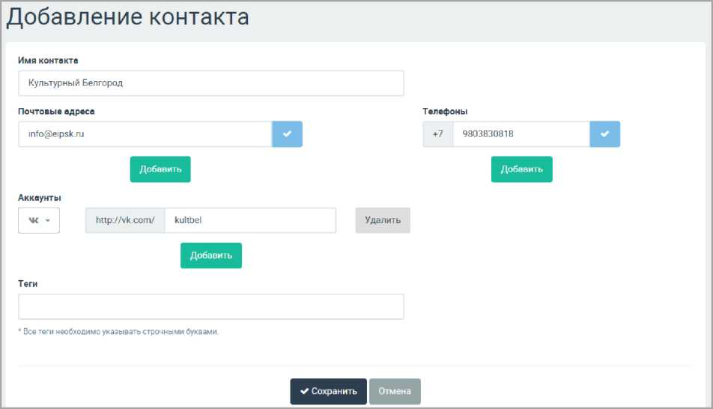

Рис. 24. Добавление нового контакта

Импорт контактов.

Инструмент импорта полезен, когда нужно занести в базу большой массив собранных контактов. Необходимо собрать контакты и, пользуясь программой Microsoft Excel, создать документ в формате .csv.

В виде строчки через точку с запятой необходимо ввести четыре параметра: имя и фамилия;e-mail;телефон;теги. И так на каждой строчке документа Microsoft Excel.

Чтобы загрузить список, необходимо нажать на кнопку «Импорт контактов». В открывшемся окне выбрать кнопку «Загрузить список». Когда список будет загружен, нужно нажать «Импортировать».

S Сообщения Д Агент поддержки

I

Новый контакт Объединение I Поиск дублирования

зофили

**Тип источника**

Все

эофили

- Заблокированные

рофили

рофили

указаны

Аудитория

Елена

Теги

Не выбраны

Алексей Иванов Теги

Не выбраны

Валентина

Теги

Не выбраны

ГТРК

Теги

Для импорта контактов используется файл формата .csv, содержащий четыре столбца:

* Имя Пользователя;
* Email;
* Телефон;
* Теги.

Внимание: В качестве разделителя используется символ Теги разделяются запятой. Номер телефона должен содержать только цифры и быть длиной 10 символов.

Например:

Иван Ивановjivangeipsk.ruj9991234567;TerlJTer2

* Удобнее всего получить файл формата csv с помощью программы Microsoft Excel, выбрав его в качестве "типа файла’ при сохранении. Проверить правильность формата файла можно с помощью любого текстового редактора (Блокнот, Wordpad и т.д.).

В случае возникновения проблем вы всегда можете проконсультироваться с нашей службой технической поддержки.

£ Выбрать файл для импорта

Импорт контактов

Юлия Иванова Теги

Отмена I Импортировать

зофили

Tïe указаны

Василий Петров

Рис. 25. Импорт контактов

Пример 1. У музея есть контакты постоянных посетителей, которые регулярно посещают новые выставки. Одного из них зовут Иван Иванов, почта *¡уап11 @тай.сот,* телефон +79991123456. Его можно отметить тегом «Постоянные посетители», чтобы рассылать информацию о свежих мероприятиях. Данные для него будут выглядеть так:

Иван Иванов ;*ivan11@mail. сот;*9991123456;постоянные посетители.

Остальные контакты в этом списке формируются так же.

Пример 2. В городе N работают корреспонденты, которые освещают культурную жизнь учреждений. Это сотрудники телевидения, газет, интернет-порталов. Областной филармонии необходимо перенести в систему и рассортировать список людей, работающих в СМИ. Для переноса списка этих корреспондентов опять формируется список в программе Excel.

*сми, интернет сми,те сми*

*Сергей Сергеев: sergey 1sergey 123(amail.сот; 9997777777; Елена Еленина; [elenalelenal23@mail.com](mailto:elenalelenal23@mail.com); 999SS8S8SS; Герман Германов; german 1 german 123(3,mail.сот; 9996666666;*

Рис. 26. Создание списка контактов для импорта

Хранение контактов

В ЕИПСК есть широкие возможности для удобного хранения контактов. Во вкладке «Контакты» все данные пользователей хранятся в хронологическом порядке: самые новые сверху, старые снизу. Тем не менее, есть возможность отфильтровать эти контакты по трем характеристикам:

* имя (при наборе имени система покажет всех пользователей с этим именем);
* источник (в зависимости от выбранного источника меняется список контактов);
* теги (после выбора одного или нескольких тегов система отбирает только контакты, отмеченные этими ключевыми словами).

Контакты, хранящиеся в системе можно объединять. Для этого необходимо сначала найти дублирующие контакты с помощью кнопки «Поиск дублирования».

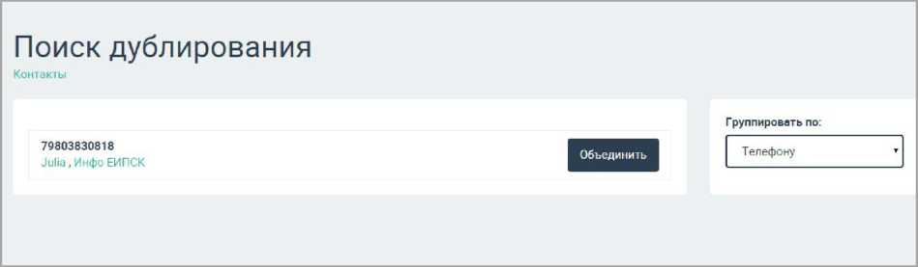

Рис. 27. Поиск дублирования

Поиск дублирующих контактов может осуществляться по телефону или по адресу. Чтобы выбрать основание для поиска дублирования следует выбрать необходимый параметр в поле «Группировать по». Чтобы сразу совместить найденные дубликаты в один контакт, нужно нажать кнопку «Объединить».

Если возникает ситуация, когда у нескольких контактов разные почты и телефоны, но это все равно один и тот же пользователь или одно и то же СМИ, в системе также есть возможность соединить их в один контакт. Для этого нужно во вкладке «Контакты» нажать кнопку «Объединить» и в появившемся списке нажать «Выбрать» напротив контактов, которые нужно объединить. Если контактов слишком много - рекомендуется воспользоваться фильтрами, расположенными в правой части экрана.

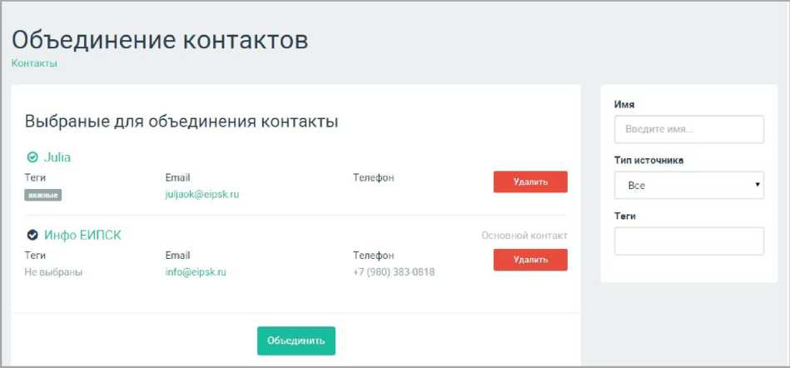

Рис. 28. Выбор контактов для объединения

Можно выбрать несколько контактов. Следует обратить внимание на то, что объединять можно только контакты, которые в реальности соответствуют одному человеку или одному СМИ.

Карточка контакта

У каждого контакта есть индивидуальный профиль в системе, в котором содержится вся информация о нем (почта, телефон, аккаунты в социальных сетях, информация о полученных рассылках).

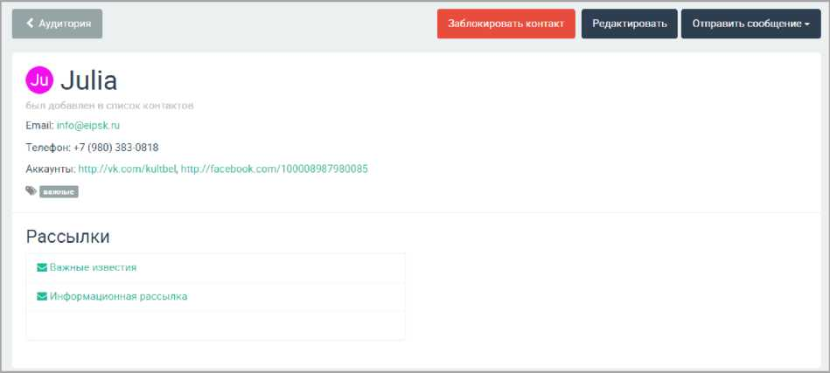

Рис. 29. Карточка контакта

В этой карточке также можно отредактировать информацию о пользователе. Для этого необходимо нажать на кнопку «Редактировать».

В нижней части страницы отображаются рассылки, которые были отправлены данному адресату.

На этой странице также можно заблокировать контакт с помощью кнопки «Заблокировать». Эта функция нужна, когда пользователь просит не присылать рассылок, однако его удаление из списка контактов нецелесообразно. Контакт можно заблокировать и разблокировать в любое время.

«Отправить сообщение» позволяет быстро сформировать персональное для контакта. Этот функционал не предназначен для создания полноценной тематической рассылки, но удобен для оперативного оповещения пользователя.

Чтобы отправить такое письмо, необходимо нажать «Отправить сообщения», выбрать тип, заполнить все поля и нажать на кнопку «Отправить».

Пример 1. Читатель Иван Иванов попросил оповестить его, когда книга «История восточной мудрости» появится в фондах библиотеки. При добавлении контакта можно пометить его тегом с названием этой книги, а также тегом «Ожидание». Тогда будет легко найти его и персонально сообщить о наличии книги.

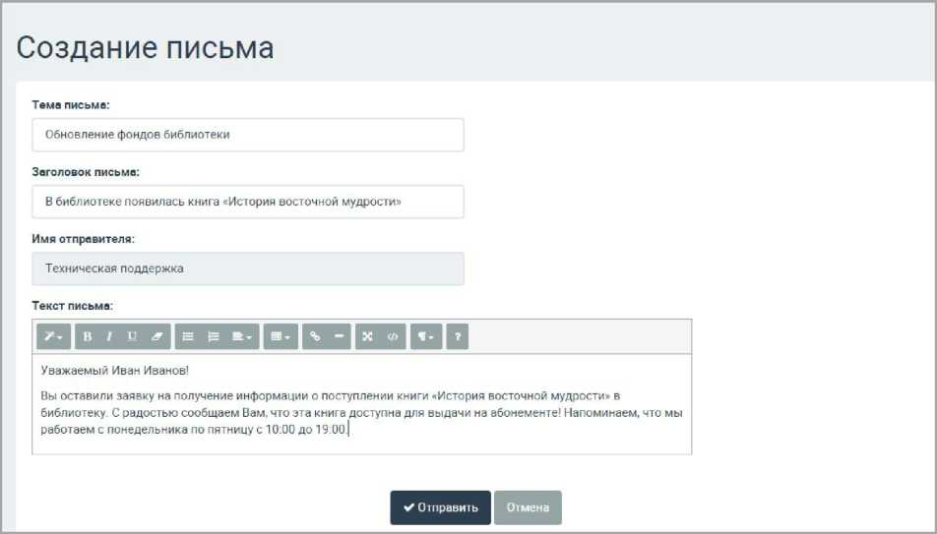

Рис. 30. Формирование персонального письма.

Во вкладке «Рассылки» содержится полная информация обо всех прошедших рассылках и хранятся черновики писем; здесь также можно создать новую рассылку.

Создать рассылку

Рассылки

S Анонс события Тип письма

Анонс события

Тип письма

Анонс события

2 Важные известия Тип письма

Не определен

S Информационная рассылка Тип письма

Не определен

Создатель

Д Агент поддержки 7

Создатель

& Агент поддержки 7

Создатель

& Агент поддержки 7

Создатель

Д Агент поддержки 7

Получателей

1 <S> Просмотреть

Получателей

1 Просмотреть

Черновик

Получателей

1 <Я> Просмотреть

Черновик

Получателей

1 «> Просмотреть

**Тип рассылки**

Все

**Получатели рассылки**

Все

**Дата проведения**

**С По**

**Название**

Введите название...

Рис. 31. Вид вкладки «Рассылки»

Все рассылки в этой вкладке располагаются в хронологическом порядке: новые наверху, старые внизу. Чтобы найти необходимую рассылку, необязательно пролистывать весь список, - достаточно просто выставить фильтры в правой части экрана.

1. Тип рассылки. Можно выбрать только один тип - e-mail. Если в учреждении когда-нибудь (когда была такая возможность) проводились СМС-рассылки - их тоже можно будет увидеть.
2. Получатели рассылки - это поле функционально только для учреждений-модераторов. У учреждений со стандартными правами автоматически указана аудитория.
3. Дата проведения. Здесь выставляются даты, в которые проводились нужные для отображения рассылки.
4. Название. Здесь можно ввести название необходимой рассылки.

Создание рассылки - основной функционал раздела «Аудитория». После того, как собраны контакты и определена тематика рассылки, а также подготовлены необходимые информационные материалы (добавлены события в систему), можно приступать к созданию рассылки. Для этого нужно нажать «Создать рассылку», ввести название рассылки (для идентификации в системе) и пошагово сформировать письмо.

Шаг 1. Определение аудитории.

На первом шаге показывается вся аудитория. Чтобы выбрать именно те контакты, по которым нужно рассылать рассылку, необходимо выставить соответствующие фильтры в правой части экрана. Можно отобрать аудиторию из одного источника, например, среди тех, кто оставил контакт через виджет; ввести конкретное имя; выбрать тег (один или несколько), которыми размечены контакты.

Также в системе есть возможность исключить любой контакт из текущей рассылки. Для этого необходимо нажать «Исключить». Кнопка «Добавить» возвращает контакт в рассылку.

Выбор аудитории всегда должен согласовываться с целью рассылки.

Пример 1. Театру необходимо послать письмо Дмитрию Дмитриеву, который попросил оповестить его, когда любимый спектакль «Гамлет» вернется в репертуар, и оставил контакт. Данные были внесены в систему. «Гамлета» в театре снова ставят, и необходимо уведомить зрителя. Сотрудник учреждения набирает «Дмитрий Дмитриев» в фильтре «Имя» и после того, как человек будет найден, формирует письмо с анонсом события «Гамлет», занесенным в систему.

Пример 2. Районный дом культуры импортировал в систему собранные после мероприятия контакты по своему району. И чтобы приветствовать адресатов решил сделать первую, приветственную рассылку. Сотрудник учреждения выбирает в фильтре «Тип источника» «Импортированные». После этого формируется рассылка.

Пример 3. Концертному залу «Восход» необходимо проанонсировать творческий вечер «Кому за пятьдесят». Контакты на этапе сбора отмечались тегом «старший возраст». Сотрудник библиотеки выбирает в

фильтре «Теги» «Старший возраст». По выбранной аудитории формируется рассылка - анонс события.

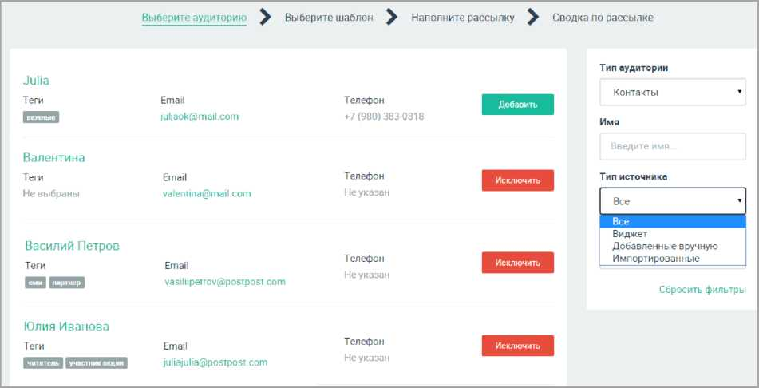

Рис. 32. Шаг 1: выбор аудитории

Когда аудитория для рассылки выбрана, можно приступать к следующему шагу - выбору шаблона рассылки. Для этого необходимо нажать кнопку «Следующий шаг».

Шаг 2. Выбор шаблона.

Шаблон - это типовая конструкция письма, на основе которой можно формировать различные виды рассылок. Выбор шаблона обусловлен целью рассылки.

В системе можно выбрать один из шести различных шаблонов.

1. Анонс события. Рекомендуется использовать этот тип для быстрого анонсирования события, которое уже есть в системе. Перед созданием рассылки необходимо внести в систему нужный анонс.
2. Анонс событий. Шаблон подходит для анонсирования нескольких событий. Чтобы использовать его, необходимо заранее внести анонсы в систему.
3. Произвольный. Этот тип можно использовать для анонса событий, платных услуг, для оповещения аудитории об актуальных акциях и скорых изменениях в деятельности учреждения. Основная особенность - для создания этого письма не нужно вносить в систему события.
4. Анонс события (тематический). Соответствует похожему шаблону, но отличается тем, что имеет оформление, приуроченное к какой-либо акции: Ночи музеев, открытию театрального сезона, Новому году и т.д. Оформление периодически меняется.
5. Произвольный (тематический). Аналогичен типу «Произвольный», но также имеет тематическое оформление.
6. Информационный. Этот шаблон лучше всего характеризуется как «Простое письмо». В нем не используются фотографии, заполняется минимум полей. Лучше всего этот тип подходит для простого информирования пользователей о важных изменениях. Например, он подойдет для уведомления посетителей о переносе даты проведения концерта.

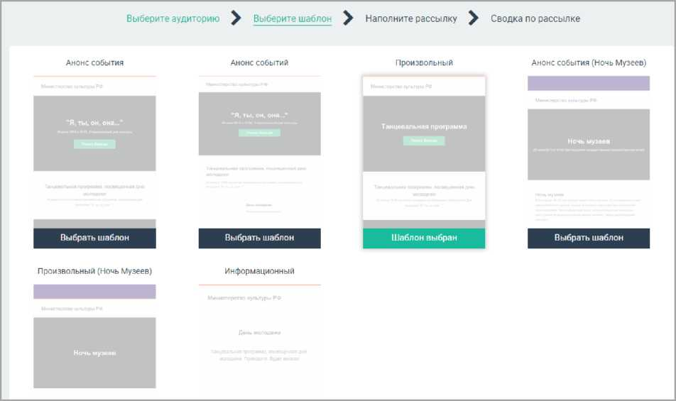

Рис. 33. Шаг 2: выбор шаблона

Каждый шаблон можно предварительно просмотреть (для этого необходимо нажать на него). Чтобы выбрать шаблон, следует нажать на кнопку «Выбрать шаблон» и далее на «Следующий шаг».

Шаг 3. Наполнение рассылки

В зависимости от выбранного типа на этом шаге заполняются различные поля. Некоторые из них совпадают, другие - различаются.

Тема письма. В теме рекомендуется указать основную мысль. Например «Музей Москвы присоединяется к «Ночи музеев». Тема - это первое, что видят читатели, когда к ним на почту приходит письмо.

Заголовок рассылки. Здесь необходимо указать, как называется рассылка. Например «День матери в библиотеке им. Пушкина». Заголовок располагается в самом теле письма.

Имя отправителя. Это поле формируется автоматически в соответствии с названием учреждения.

Описание рассылки. Это поле заполняется автоматически после выбора в следующем события для анонса. Однако тут можно редактировать текст. Оптимальный объем текста - 500-1000 знаков.

Цвет заголовка. В поле с палитрой можно ползунком мыши выбрать цвет заголовка. Посмотреть, как будет выглядеть заголовок на фоне картинки, можно на следующем шаге.

Событие. В это поле необходимо ввести название события, которое уже есть в системе, когда оно появится в выпадающем списке - выбрать его. Фоновой картинкой для рассылки автоматически станет главное фото события.

Тема письмо:

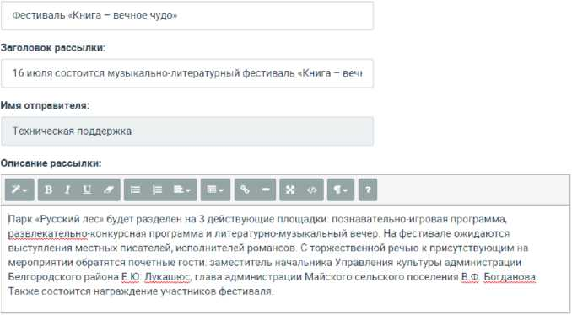

**Цвет заголовка:**



1

Рис. 34. Наполнение рассылки «Анонс события»

Помимо этих полей могут быть другие, при выборе в шаблона типа «Анонс событий».

Главное событие. Это наиболее яркое, интересное событие, о котором учреждение рассказывает своей аудитории. В рассылке оно будет выглядеть как большой блок с информацией, тогда как остальные блоки расположатся ниже.

Остальные события. Здесь необходимо выбрать события, которые также освещаются в рассылке. При вводе названия в поле появляется выпадающий список событий с таким названием, которые есть в системе. Чтобы выбрать нужное событие, следует нажать на его название. Событие сохраняется в строке. Для следующего события нужно проделать ту же процедуру.

Текст для обратной связи. В этом поле можно оставить автоматический текст или ввести свой. Строка активируется галочкой в правой части поля.

E-mail обратной связи. Здесь можно указать почту, на которую пользователи могут ответить, получив рассылку.

Тестовая рассылка. Чтобы посмотреть, какая рассылка придет пользователям, можно предварительно отправить ее себе. Для этого следует указать адрес электронной почты и нажать «Отправить».



**Главное событие:**

Фестиваль «Из варяг в греки» ▼

**Остальные события:**

Фестиваль «Книга - вечное чудо» Фестиваль «Пусть всегда будет мир» Ежегодный областной фестиваль - ярмарка 'Земский вкус мёда''

Фестиваль «Я - русский крестьянин»

**Текст для обратной связи:**

Вы можете ответить на это письмо по следующему адресу: 0

**Email обратной связи:**

[info@eipsk.ru](mailto:info@eipsk.ru)

**Тестовая рассылка:**

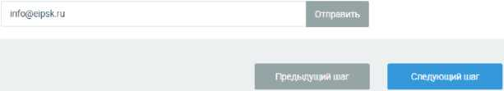

Рис. 35. Создание рассылки «Анонс событий»

При выборе типа «Произвольный» форма рассылки несколько изменена. В ней ничего не выбирается, создается только текст с иллюстрацией, добавлена ссылка на подробности. Услугой может быть анонс экскурсионной программы, набор в группы для обучения.

Название. В это поле необходимо написать, что за услугу предлагает учреждение. Например, музейное объединение может проанонсировать появление единого билета во все свои музеи так: «Единый билет во все музеи».

Ссылка. В этом поле необходимо указать адрес сайта, где пользователь сможет получить более полную информацию.

Основное изображение. Сюда необходимо поместить фото, отражающее суть услуги. Красивая картинка в этом поле привлекает внимание к услуге, а значит, больше шансов, что пользователь заинтересуется и воспользуется предложением учреждения.

Название услуги:

Скидка на билеты в зоопарк!

Ссылка:

<http://www.ei> psk.ru/ Основное изображение:

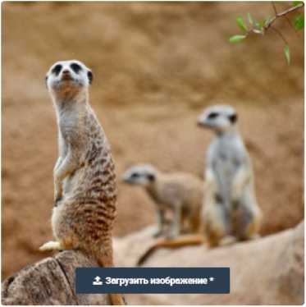

Рис. 36. Создание рассылки «Произвольный»

Тематические шаблоны заполняются в соответствии с обычными. Рекомендуется использовать шаблоны для акций исключительно для анонсов событий и в рамках этих акций.

Последний шаблон - информационный. В нем минимум полей, и все они повторяют поля в других шаблонах.

Теме письма:

Оповещение об изменении времени концерта

Заголовок рассылки:

Внимание! Концерт «Лесные нимфы» перенесен!

Имя отправителя:

Техническая поддержка

Описание рассылки:

идяиддздеяшпр

Дорогие друзья? Мы с сожалением сообщаем вам, что вынуждены перенести концерт «Лесные нимфы» на 21 июня из-за обрыва проводов на летней площадке Дома культуры во время бури. Концерт невозможно провести в крытом помещении. Приходите!

Тестовая рассылка:

[ |Введите ЕгпаП тестовой рассылки...

Следующий шаг

Отправить

Предыдущий шаг

Рис. 37. Создание рассылки «Информационный»

После заполнения всех полей следует нажать на «Следующий шаг».

На последнем шаге можно посмотреть, как будет выглядеть рассылка и кто ее получатели.

Тестовая рассылка

I а



33 получателя

Светлана Оксана Оксана Анна Елена Марина Марина Юлия Елена Алексей

Просмотреть всех...



Рис. 38. Предварительный просмотр рассылки

При нажатии на миниатюру письма открывается его полная версия в таком виде, в котором она придет аудитории. Если необходимо внести какие- то коррективы, можно вернуться на шаг или два шага назад - система сохранит все поля, которые были заполнены.

Чтобы отправить письмо, нужно нажать на кнопку «Отправить».

Информационные поводы для создания рассылок.

1. Выставка/концерт/праздник/конкурс или любое другое событие. Формируется при помощи типа «Анонс». Текст сообщения помимо краткого интересного анонса события может содержать следующие конструкции:

*«Дорогие друзья! Этот концерт мы с вами ждали очень долго!»;*

*«Мы с нетерпением ждем вас на нашей выставке»;*

*«Наш музей присоединяется к всероссийской акции. Приходите и вы!»;*

Важно, чтобы читатель почувствовал, что обращаются именно к нему, поэтому рекомендуется начинать рассылку с оценки аудитории, ведь от возраста и интересов потенциальных читателей рассылки будет зависеть и способ подачи материала.

Например, вступление к анонсу выставки «Опаленные войной» для посетителей старшего возраста может звучать как: «Вспомним годы великого горя и Великой Победы», а для молодежи так: «Приобщайтесь к великой истории великой страны».

' *§ I,*



**Детские Утренники в культурно­досуговом центре!**

» % I I тШ \ I ■ /

20 декабря 2016 в 10:00, Городской культурно-досуговый центр

" ^НС *• кш/.у

В гостях у сказки

Друзья!

Скоро Новый год, и мы хотим, чтобы этот праздник запомнился детям ожиданием чуда, подарками, встречей с любимыми персонажами из сказок. Именно такими будут утренники в нашем центре. Приводите к нам детей, приходите сами, и окунитесь в сказку!

Рис. 39. Рассылка-анонс события в почте

1. Обзор нескольких событий. Если необходимо осветить несколько событий, рекомендуется не делать много единичных рассылок, а собрать одну. Темы могут быть разные. Так, например, в начале каждого месяца можно делать обзор важных и интересных событий за месяц в одной рассылке. Рассылку можно назвать «Лучшие события за месяц» или «Лучшие события района этим летом». Таким образом, получится, не затрачивая лишнее время и внимание читателя, рассказать ему о самых интересных событиях.

Рассылки также могут быть тематическими: «Самые интересные мастер- классы весны», «Пять новых экскурсий» и т.д.

Текст сообщения может содержать конструкции:

*«Друзья! Сегодня мы хотим рассказать о самых интересных событиях этой недели»;*

*«Уважаемые читатели! Предлагаем вашему вниманию анонсы лучших событий апреля»;*

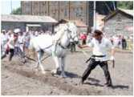

*«Дорогие посетители! У нас много новых интересных курсов. Приходите и узнавайте новое!».*

**Фестиваль «Я - русский крестьянин»**

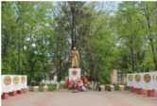

В этот день проявят свое трудолюбие, смекалку и умение веселиться команды из районов Белгородской области.

**Фестиваль «Пусть всегда будет мир»**



Фестиваль детского творчества: рисунки, стихи и песни о мире и счастливом детстве.

**Фестиваль «Книга - вечное чудо»**

В фестивале будут принимать участие поэты,

пятрпи Вепгогюдп кого пдйоня

Рис. 40. Рассылка «Анонс событий»

1. Рассказ о новостях и услугах. Такое использование сервиса рассылок поможет продвигать платные услуги (экскурсии, группы, кружки) и в наиболее свободной форме общаться с аудиторией. Используя форму «Произвольное письмо» можно приложить ссылку на внешние ресурсы (например, сайт учреждения), где будут подробности.

В основном такой формат рассчитан на коммерческие предложения: экскурсии, курсы, платные встречи и семинары, продажи абонементов, скидки на посещение выставок, презентацию единого билета и т.д.

**КУЛЬТУРА.РФ**

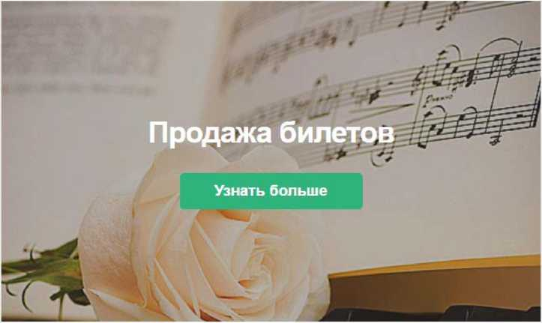

Он-лайн продажа абонементов

Дорогие зрители! Рады сообщить, что мы начали продажу абонементов на новый концертный сезон.

Рис. 41. Рассылка типа «Произвольный» в почте

Но иногда можно использовать эту форму для других рассылок, которые не подходят под формат «Анонс события» и «Анонс событий».

Примером такой рассылки может служить рассказ об акции в библиотеке:

*«Друзья! В этом месяце мы проводим акцию «Новый дом для книги». В нашей библиотеке есть книги, которые никто не брал уже более 15 лет. По инструкции их необходимо утилизировать. Но мы слишком любим книги, и не хотим, чтобы они погибали. Поэтому библиотека раздает в добрые читательские руки эти издания. Возможно, и вы найдете среди них друга для себя».*

1. Быстрое оповещение.

Отмена концерта, изменение в расписании, окончание продажи билетов - это и многое другое можно анонсировать при помощи типа рассылки «Информационный». Самое важное - здесь не требуется загружать фото и достаточно просто написать текст и добавить ссылку на подробности.

Данный тип рекомендуется использовать в редких случаях, так как он не служит привлечению аудитории, а только помогает оперативно оповестить пользователей.

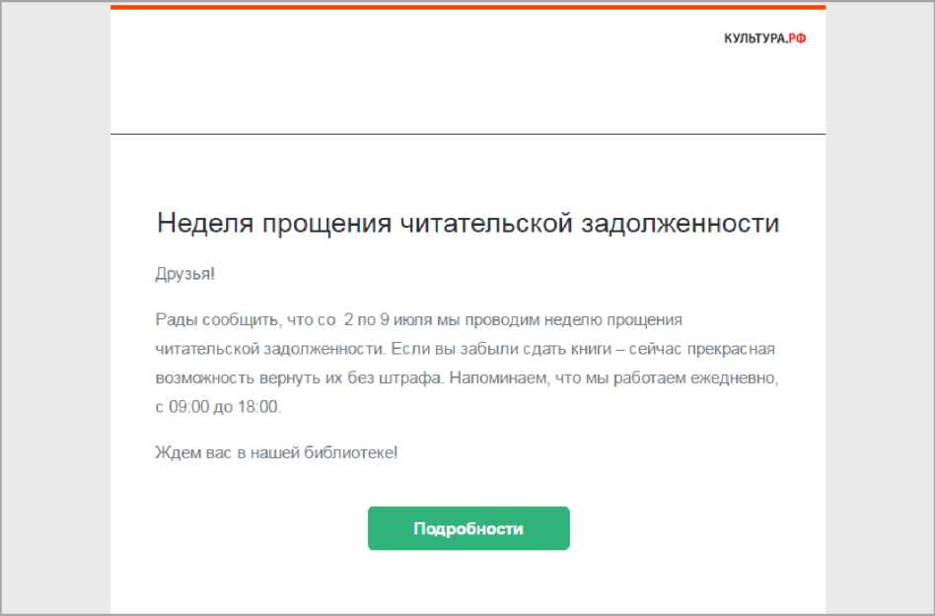

Рис. 42. Рассылка типа «Информационный» в почте Карточка рассылки

У каждой рассылки в системе есть индивидуальная карточка, в которой хранится информация о количестве получателей, типе рассылки, а также возможность повторно отправить ее.

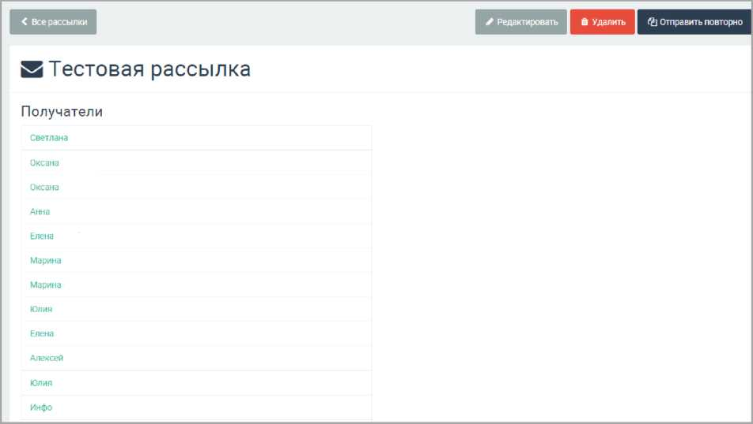

Рис. 43. Карточка рассылки

Если рассылка еще не была отправлена, можно отредактировать ее черновик, нажав на кнопку «Редактировать» и потом отправить. Также можно удалить черновик.

Если же рассылка уже была отправлена - можно создать ее копию и отправить повторно. Содержание рассылки в таком случае будет таким же, но необходимо заново выбрать список адресатов.

Виджеты - это небольшие независимые информационные блоки, содержащие определенный текст, картинку или форму обратной связи. Такие модули могут считать количество посещений на сайте, создавать формы заявки на событие, анонсировать мероприятия.

В ЕИПСК можно делать виджеты разных типов и форматов: каждый из них многофункционален и может быть использован для разных анонсов. Однако в зависимости от конкретной цели тот или иной формат может быть эффективнее, нежели другой.

Готовый код виджета можно самостоятельно встроить в структуру сайта или обратиться к его разработчикам.

Поэтому прежде, чем приступить к инструкциям по созданию виджетов, необходимо подробно рассмотреть некоторые их компоненты: формат и форму обратной связи.

Форматы виджетов

Всплывающее диалоговое окно. Этот виджет представляет собой автономный модуль, появляющийся на главной странице сайта. Он включает в себя текст, изображение, кнопки для обратной связи, кнопку для закрытия виджета. Нефиксированный виджет. Такой виджет удачен для анонсирования мероприятий, требующих размещения минимального количества информации.

*Например, в город в рамках театрального фестиваля приезжает молодая театральная труппа с экспериментальным спектаклем. Труппа неизвестная, спектакль тоже, и чтобы рассказать потенциальным посетителям о них, принимающему театру можно сделать виджет с яркой фотографией, небольшим анонсом спектакля и ссылкой на официальный сайт труппы, и разместить его на главной странице своего театра.*

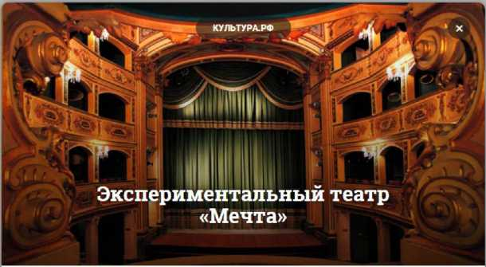

ПРОЧЕСТЬ ПОДРОБНЕЕ ПОДЕЛИТЬСЯ

В драматический театр на гастроли приезжает молодая творческая группа «Паруса» с экспериментальным спектаклем «Мечта». Вас ждет завораживающее зрелище и удивительные превращения на сцене под звуки музыки будущего. Прикоснитесь к искусству грядущего!

у

Рис. 44. Всплывающее диалоговое окно

Полоса вверху страницы. Это виджет представляет собой элемент в верхней страницы. Он выглядит как полоса на всю ширину экрана с названием виджета и ссылкой на указанную страницу. Фиксированный элемент. Формат подходит для короких напоминаниях о событиях и новостях, которые подробно можно прочесть по ссылке.

*Например, музей создал специальную страницу для анонсов событий на выходные и празники. Для того, чтобы пользователь быстро нашел эту страницу, на главной расположен статичный баннер.*

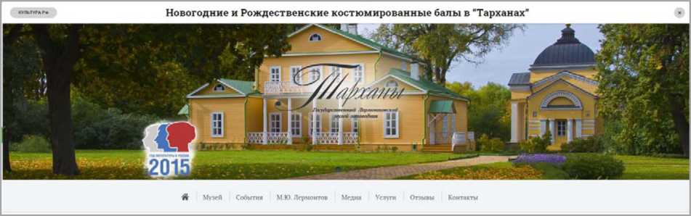

Рис. 45. Виджет «Полоса в верхней части страницы»

Полоса внизу страницы. Этот элемент представляет собой элемент в нижней части страницы. Он выглядит как полоса на всю ширину экрана с названием виджета и активной ссылкой на сайт, указанный создателем виджета. Формат подходит для короких напоминаниях о событиях и новостях, которые подробно можно прочесть по ссылке.

*Например, музей проводит выставку, и хочет, чтобы любой пришедший на сайт узнал о ней. Для этого внизу страницы располагается виджет.*

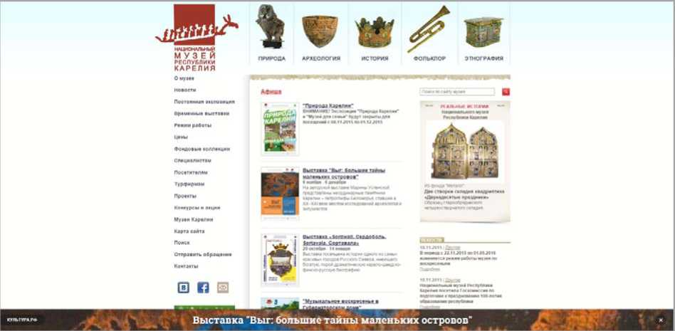

Рис. 46. Виджет «Полоса внизу страницы»

Блок внизу страницы. Этот блок представляет собой элемент прямоугольной формы в нижней части экрана. На нем есть изображение, активная ссылка на сторонний сайт, небольшой текст. Такой формат подходит для случаев, когда необходимо привлечь внимание к событию в наиболее коротком и эффективном виде.

*Например, ожидается выступление известной балетной труппы. Учреждению, которое анонсирует это мероприятие, хочется установить статичный баннер, который привлекает внимание. Решением может стать баннер в виде статичного блока в нижней части страницы.*

Смгшь 4 Вой'и ■ пмгу

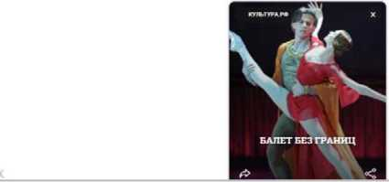

Яндек

Рис. 47. Блок внизу страницы

Типы обратной связи в виджетах

Виджеты в АИС «ЕИПСК» не только выполняют информационную функцию, но еще и позволяю добиться от пользователя определенной обратной связи, например, оставления контактных данных или отзыва. В разных видах присутсвуют четыре вида обратной связи: контактные данные, заявка на событие, напоминание о событии, отзыв.

Необходимо рассмотреть каждый из этих видов подробно.

Контактные данные.

Этот тип обратной связи, который позволяет посетителю сайта оставить свои контактные данные для получения в дальнейшем рассылок. Форма располагается на всплывающем виджете разных типов. Пользователю достаточно нажать на «Следить за событием», далее оставить номер телефона и адрес электронной почты (или только e-mail) и отправить эти данные с помощью кнопки. Контакт автоматически попадает в раздел «Аудитория» учреждения, создавшего виджет в ЕИПСК.

Контактные данные

Иван Иванов

¡[van1111@mail.com](mailto:van1111@mail.com) +7 9992222222

Хочу получать свежую информацию о мероприятиях и новостях вашего театра!)

**ОТПРАВИТЬ**

***А***

Рис. 48. Форма для контактных данных

Заявка на мероприятие. Это форма обратной связи нужна, чтобы пользователь мог не просто оставить контактные данные, чтобы следить за новостями учреждения, но и записаться на событие.

*Например, в Доме культуры проходит набор в группы современных танцев для разных возрастов. ДК на своем сайте размещает данный виджет, чтобы люди могли заранее записаться на первое занятие. С помощью этой формы можно оставить заявку. Сотрудники, в учреждение которых приходит эта заявка, в свою очередь, могут выслать напоминание по электронной почте, а также пригласить этого пользователя и на другие свои мероприятия.*

Заявка на мероприятие

4 апреля, сб т в 09:00 ВАС ЗОВУТ: Имя, (Рами л и я

[ivan1111111@mail.com](mailto:ivan1111111@mail.com) +7 9992222222

Я хотел бы посетить это мероприятие

**ОТПРАВИТЬ**

Рис. 49. Форма заявки на мероприятие.

Отзыв. Этот тип обратной связи подразумевает, что пользователь может оставить отзыв о событии или месте. Виджет может использоваться как форма сбора мнений аудитории.

*Например, библиотечная система провела масштабный конкурс «Культурный марафон», подробные результаты которого вывешены на сайте. Подразумевается, что люди зайдут на сайт, чтобы посмотреть, результаты. На странице с результатами можно разместить виджет «Анонс» с формой обратной связи, где присутствует примерно такой текст: «Дорогие друзья! Вот и закончился наш «Культурный марафон». Мы очень старались сделать его интересным и полезным для вас. А потому нам важно услышать ваше мнение. Пожалуйста, оставьте отзыв и оцените это мероприятие!».*

Оставьте свой отзыв

Иван Иванов

А А А А А — Ваша оценка мероприятия

Супер! Это был очень занимательный конкурс! Я справился почти со всем, правда кое-где, на самых хитрых заданиях, меня обошли соперники. Но я не унываю и очень надеюсь на повторение!

**ОТПРАВИТЬ**

Рис. 50. Форма отзыва.

Напоминание. Еще одна форма обратной связи - напоминание. Эту форму можно выбирать для анонсирующего виджета практически любого события, на которое не нужно заранее покупать билеты. Можно поставить напоминания по СМС и по почте, а так же задать необходимое время.

*Например, в доме творчества состоится встреча с известным писателем. Дом творчества на сайте размещает виджет с анонсом этого мероприятия и формой для напоминания. Пользователь, заинтересованный этим событием, оставляет свои данные и указывает, за какое время ему напомнить о встрече.*

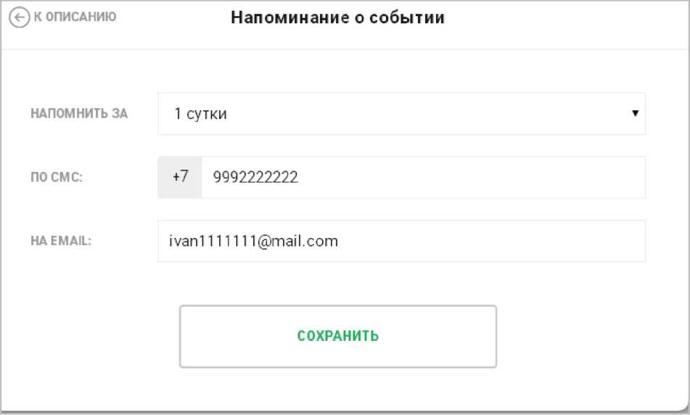

Рис. 51. Форма напоминания о событии

Инструкции по созданию виджетов разного типа

Создание виджета «Анонс»

Виджет-анонс - это тип генерируемого в системе виджета, с помощью которого можно создать анонс события, места, новости со ссылкой на другой интернет-ресурс, например, сайт учреждения. Несомненное удобство такого виджета в том, что можно проанонсировать даже те события, которые проводятся не в создающем их учреждении.

Например, артисты театра выступают в рамках фестиваля в другом городе. Театр хочет проанонсировать это событие на своем сайте, но не добавляет его в систему, т.к. не является организатором. Выход - создать виджет-анонс с ссылкой на сайт фестиваля и разместить его на своем сайте.

Чтобы создать виджет-анонс, необходимо перейти во вкладку «Виджеты», нажать «Создать виджет». В поле «Тип виджета» выбрать «Анонс».

Далее постепенно заполняются поля.

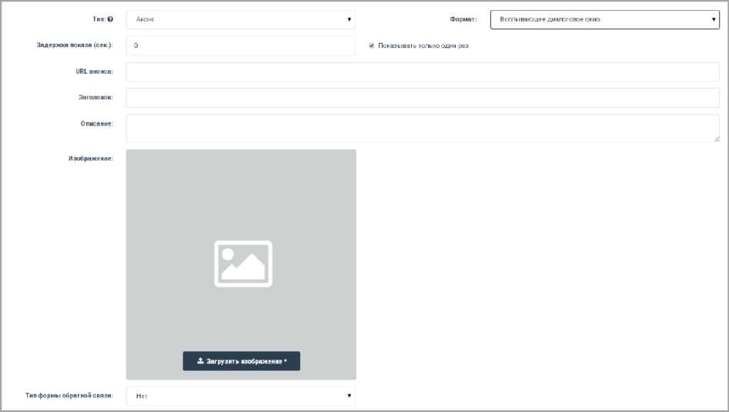

Рис. 52. Создание виджета «Анонс»

Формат. Тут необходимо выбрать формат в соответствии с целью размещения анонса.

иЯЬ. В это поле необходимо вставить ссылку на страницу, где есть более подробная информация о том, что сообщается в виджете. Если такой страницы нет - в поле можно вставить ссылку на любую страницу сайта учреждения.

Задержка показа. В этом поле задается промежуток между открытием пользователем страницы и показом виджета. Задержка показа задается цифрами.

Заголовок. Здесь необходимо написать заголовок анонсируемого события, новости и т.д. Рекомендуется использовать емкие и краткие конструкции, а подробности раскрывать в описании.

Описание. Это поле для подробного текста виджета. Текст должен быть интересным, т.к от того, заинтересуется читатель этим текстом или нет, будет зависеть то, пройдет ли он по ссылке, оставит ли контактные данные. В тексте, помимо самой новости/анонса могут содержатся такие конструкции:

*«Уважаемые посетители сайта! Наш театр участвует во всероссийской «Ночи в театре». Приходите к нам! Записаться на мероприятие можно с помощью кнопки «Оставить заявку»;*

*«Друзья! У нас заработал Зал древнерусской литературы, где собраны самые интересные произведения литературы периода Средневековья. Приходите! Вы уже были там? Тогда оставьте отзыв!»;*

*«Дорогие пользователи! 25 апреля приглашаем вас на круглый стол «Природа или промышленность*: *кто победит?». Отставьте контактные данные, и мы напомним вас о мероприятии!».*

Изображение. Картинка должна быть большой и яркой, такой, чтобы посетитель сайта обратил внимание. Изображение - это 30 % внимания пользователя, поэтому рекомендуется особенно тщательно подходить к его выбору.

Тип формы обратной связи. Для этого типа виджета возможны два типа: отзыв и контактные данные.

Сохранить. Чтобы создать виджет, нужно нажать эту кнопку. После этого в следующем окне появится код виджета, готовый для вставки на сайт.



Предп[

Иван А

Когда я был м< погода, по бол цвета: солнца западе... Да, эт

Я с нетерпени приготовленн мерзлых евин

Ну, теперь уж 6 начало весны

И мне казал ос И правда, ведь

И вот, наконец наталкивался

**Акция «Ночь в театре»**

ПОДЕЛИТЬСЯ

ПРОЧЕСТЬ ПОДРОБНЕЕ

Акция «Ночь в театре» по традиции проходит в канун Всемирного Дня театра, который отмечается 27 марта. В нынешнем году акция посвящена 70-летию Победы в Великой Отечественной войне и предлагает зрителям специальную программу, посвященную этой памятной дате.

(сна. "Декабрь - вот это зима", - думал я. В декаб ане, а деревья одеты густым инеем сиреневогс ;ет мутно-красная заря в тяжелой мгле на

ни блестящих игрушек и украшений, елочками, а в мясных рядах - целые горы

1едепи уеду в деревню и буду там встречать

там бывают настоящие светлые, солнечные дн ;тены домов.

цей квартиры, я стремглав бежал в прихожую и зе высокого человека были в инее.

**ОСТАВИТЬ ОТЗЫВ**

Рис. 53. Вид виджета «Анонс» с формой обратной связи «Отзыв» Создание виджета «Анонс события»

Виджет «Анонс события» нужен в случаях, когда необходимо проанонсировать события, которые есть в системе. Такой тип подходит, когда нужно быстро сделать всплывающее окно на основе введенных данных.

Чтобы создать виджет-анонс, необходимо перейти во вкладку «Виджеты», нажать «Создать виджет». В поле «Тип виджета» выбрать «Анонс события».

Далее очередно заполняются поля.

Формат. Выбирается подходящий формат: всплывающее окно, блок или полосы.

Задержка показа. В этом поле задается промежуток между открытием пользователем страницы и показом виджета. Задержка показа задается цифрами.

иЯЬ. В это поле необходимо вставить ссылку на страницу, где есть более подробная информация о том, что сообщается в виджете. Если такой страницы нет - в поле можно вставить ссылку на любую страницу сайта учреждения.

Кнопки «Конкретное событие» и «Ближайшее событие». Первая кнопка нужна, чтобы самостоятельно выбрать необходимое для анонсирования события. Второе просто формирует анонс ближайшего события учреждения, которое создает виджет.

Событие. Здесь необходимо начать набирать название события и выбрать его из выпадающего списка. Если виджет создается учреждением- модератором, можно будет выбрать одно из событий подведомственных учреждений.

Формы обратной связи. Здесь необходимо выбрать отзыв, заявку на мероприятие, напоминание или контактные данные.

Кнопка «Сохранить» завершает процесс создания виджета. Далее можно скопировать код виджета и вставить его на сайт.

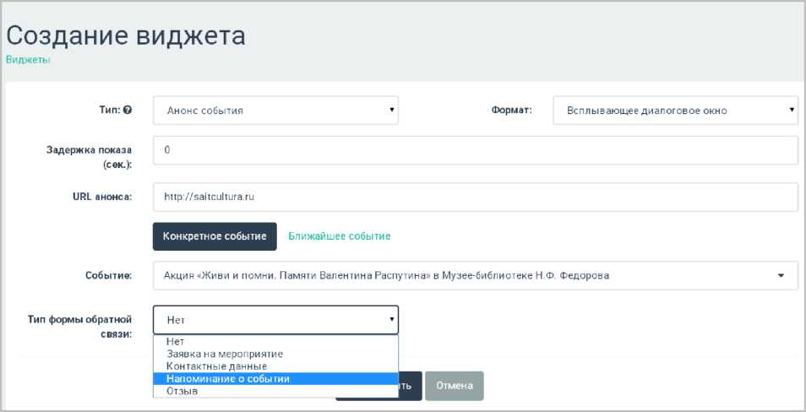

Рис. 54. Создание виджета «Анонс события»

Например, учреждение проводит интересный мастер-класс, и приглашает на него посетителей. Но также хочет пополнить базу актуальных контактов для рассылки. Для этого формируется виджет «Анонс события» с формой обратной связи «Контактные данные».

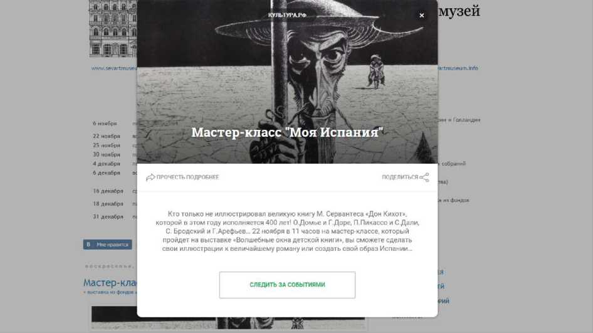

Рис. 55. Виджет «Анонс события» с типом обратной связи «Контактные

данные»

Создание виджета «Анонс места»

Этот виджет необходим в случаях, когда есть потребность рассказать о каком-то конкретном месте, например, недавно открывшемся музее объединения или библиотеке.

Чтобы создать этот виджет, необходимо перейти во вкладку «Виджеты», нажать «Создать виджет». В поле «Тип виджета» выбрать «Анонс места».

Последовательно заполняются поля.

Формат. Выбирается подходящий формат: всплывающее окно, блок или полосы.

Задержка показа. В этом поле задается промежуток между открытием пользователем страницы и показом виджета. Задержка показа задается цифрами.

иЯЬ. В это поле необходимо вставить ссылку на страницу, где есть более подробная информация о том, что сообщается в виджете. Если такой страницы нет - в поле можно вставить ссылку на любую страницу сайта.

Место. В этом поле необходимо выбрать одно из мест, которые внесены в систему. Если виджет создается учреждением-модератором, можно будет выбрать одно из подведомственных мест.

Формы обратной связи. Здесь необходимо выбрать отзыв или контактные данные.

Кнопка «Сохранить» завершает процесс создания виджета. Далее можно скопировать код виджета и вставить его на сайт.

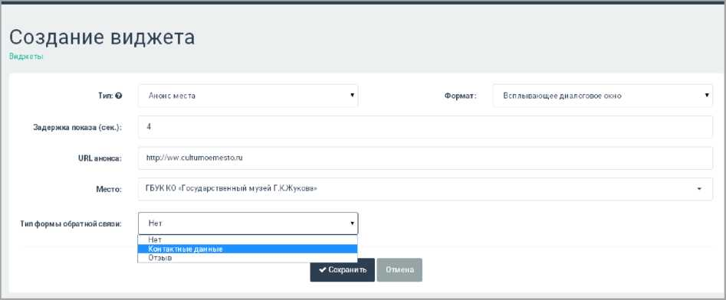

Рис. 56. Создание виджета «Анонс места»

*Например, в библиотечную систему входят десятки мест. Они располагаются в разных населенных пунктах и почти не связаны между собой. Однако центральная библиотека имеет свой сайт, где и хочет рассказать о своих филиалах. В таком случае места с описанием и фото добавляются в систему, а потом создаются виджеты для размещения на сайте.*

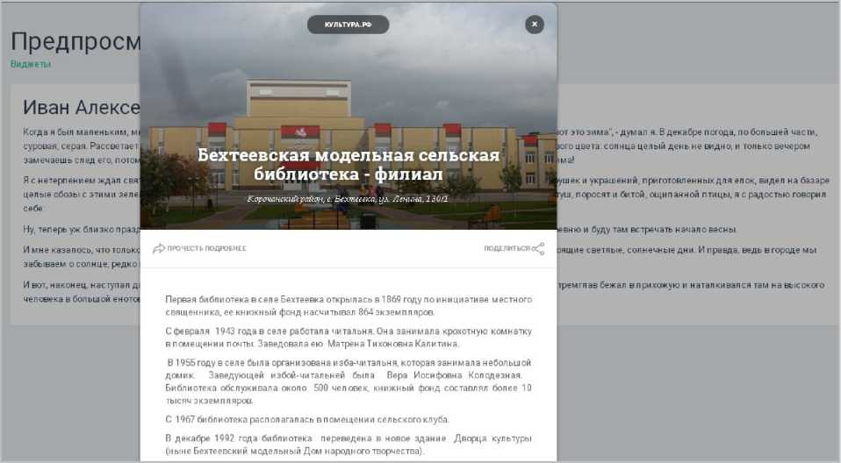

Рис. 57. Виджет «Анонс места»

Создание виджета «Анонс событий»

Это тип виджетов очень полезен, когда необходимо сделать анонс- подборку нескольких событий, например, одной тематики. Этот функционал будет наиболее удобен учреждениям с большим количеством мероприятий (например, лекций или праздников), а также модераторам районов, городов и областей, которые смогут анонсировать события нескольких подведомственных учреждений сразу.

Чтобы создать этот виджет, необходимо перейти во вкладку «Виджеты», нажать «Создать виджет». В поле «Тип виджета» выбрать «Анонс событий».

Последовательно заполняются поля.

Формат. Здесь можно выбрать только один формат: встроенный.

Заголовок. В это поле необходимо написать интересный заголовок, который тематически отображает группу событий. Например «Лучшие лекции библиотечной системы» или «Самые интересные фестивали района».

Шаблон отображения. Здесь можно выбрать вертикальный список (блоки расположены один за другим сверху вниз), горизонтальные карточки (блоки располагаются горизонтально), блок с переключением (события меняются местами).

Количество элементов. Здесь необходимо выбрать количество отображаемых блоков. Один блок соотвествует одному событию.

События. Для учреждений без прав модератора здесь можно выбрать только один тип событий - свои. Учреждениям, у которых есть права модераторов, можно также выбрать события подведомственных учреждений.

Категории. Здесь нужно выбрать, какая категория будет показываться в виджетах. Это могут быть образовательные мероприяти, праздники, выставки и т. д.

Теги. В этом поле указываются ключевые слова, например, «детские», «выходные», «искусство» и т.д.

Сохранить. Чтобы завершить создание виджета, нужно нажать «Сохранить». Код виджета можно встроить на сайт.

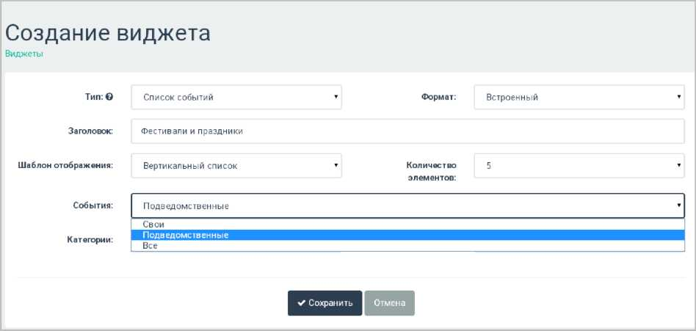

Рис. 58. Создание виджета «Список событий»

*Например, в районе проходит много различных мероприятий. Чтобы создать тематический виджет, управление культуры района выбирает подведомственные события, выбирает необходимый формат отображения и может разместить виджет на сайт.*

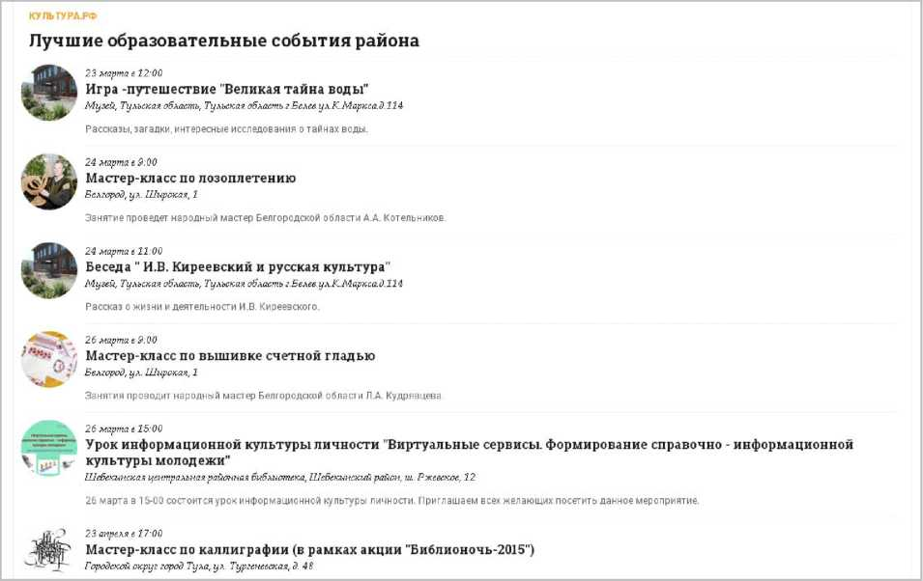

Рис. 59. Виджет «Список событий»

Создание виджета «Карта событий»

Виджет «Карта событий» нужен для наглядной демонстрации событий на карте. Он встраивается на сайт учреждения, которое проводит мероприятия. Это виджет, как и предыдущий, удобен для использования учреждениями, которые проводят большое количество событий.

Плюс этого виджета в том, что после однократной установки виджет автоматически дополняется новыми событиями, добавленными этим учреждением в систему.

Чтобы создать виджет «Карта событий», нужно перейти во вкладку «Виджеты», нажать «Создать виджет». В поле «Тип виджета» выбрать «Карта событий».

Последовательно заполняются поля.

Формат. В этом поле можно выбрать только встроенный формат.

Заголовок. В этом поле указывается название виджета, например, «Фестивальная карта области» или «Праздники в домах культуры».

События. Для учреждений без прав модератора здесь можно выбрать только один тип событий - свои. Учреждениям, у которых есть права модераторов, можно также выбрать события подведомственных учреждений.

Категории. Здесь нужно выбрать, какая категория будет показываться в виджетах. Это могут быть образовательные мероприятия, праздники, выставки и т. д.

Теги. В этом поле указываются ключевые слова, например, «изобразительное искусство», «история», «дети» и т.д. Можно оставить поле пустым

Сохранить. Чтобы завершить создание виджета, нужно нажать «Сохранить». Код виджета можно встроить на сайт.

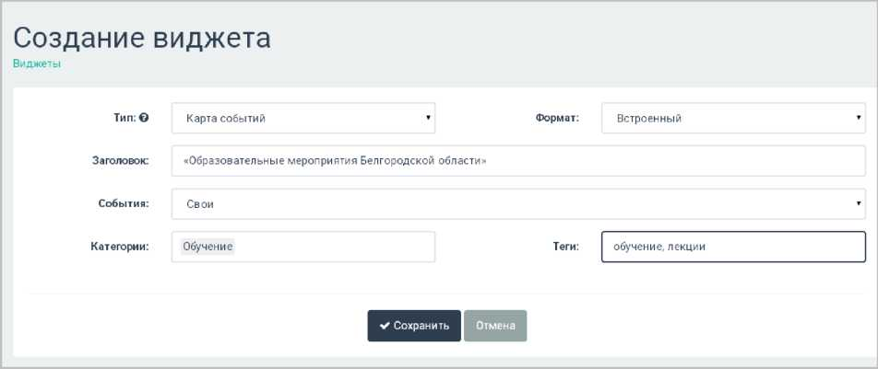

Рис. 60. Создание виджета «Карта событий»

*Например, организационно-методический центр подготовил ряд образовательных мероприятий в районах. Все события были добавлены в систему. Формируется виджет с картой, затем он встраивается на сайт центра. Посетители, таким образом, смогут наглядно представить, где и когда проходят мероприятия, а также получить подробную информацию при нажатии на конкретную точку.*

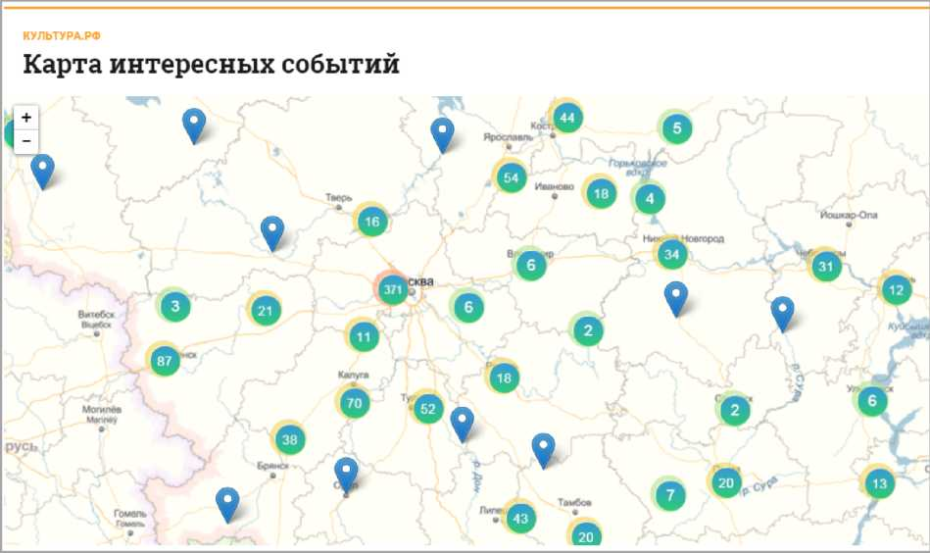

Рис. 61. Виджет «Карта событий»

Создание виджета «Баннер Культура.рф»

Виджет «Баннер Культура.рф» - наиболее простой тип виджета, он помещается на странице в виде статичного блока. Он ведет на портал culture.ru. Задача этого виджета - статистику посещения сайта, на котором расположен этот виджет.

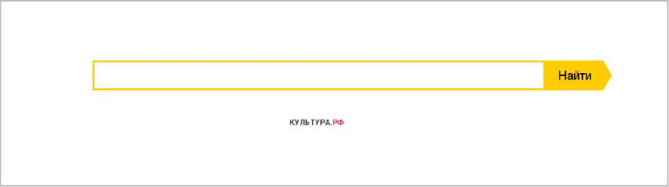

Рис. 62. Виджет «Баннер Культура.рф» 71

Для создания этого инструмента необходимо войти во вкладку «Виджеты», а затем нажать на кнопку «Добавить виджет» в правом верхнем углу экрана.

Далее следует заполнить следующие поля:

Размер виджета (может быть разным- 20рх, 30рх, 40рх, 60рх). Он выбирается в зависимости от вида баннерного блока и пожеланий создателя виджета.

Формат виджета (по умолчанию встроенный, т.е. баннер будет зафиксирован в определенном месте экрана).

Стиль виджета (определяет цветовую схему - светлую или темную).

иЯЬ баннера (ссылка на представительство учреждения на сайте культура.рф\еи11ше.т). Если такового нет - можно поставить ссылку на cu1ture.ru.

Создание виджета

Виджеты

Тип:© Баннер Культура.рф т Формат: Встроенный

Размер: Короткое название, высота 20рх т Стиль: Светлый

УШ. баннера:

Рис. 63. Создание виджета «Баннер Культура.рф»

Сохранить. Чтобы завершить создание виджета, нужно нажать «Сохранить». Код виджета можно встроить на сайт.

Создание виджета «Социальная группа».

Виджет «Социальная группа» - удобный инструмент для анонсирования групп и страниц в социальных сетях, позволяющий найти новых подписчиков и членов групп среди посетителей сайта учреждения. Также с его помощью можно рассказывать о новостях сообщества (например, конкурсах и акциях) или интересных фактах (например, о том, что в группе уже несколько тысяч человек).

Чтобы создать виджет «Карта событий», нужно перейти во вкладку «Виджеты», нажать «Создать виджет». В поле «Тип виджета» выбрать «Социальная группа».

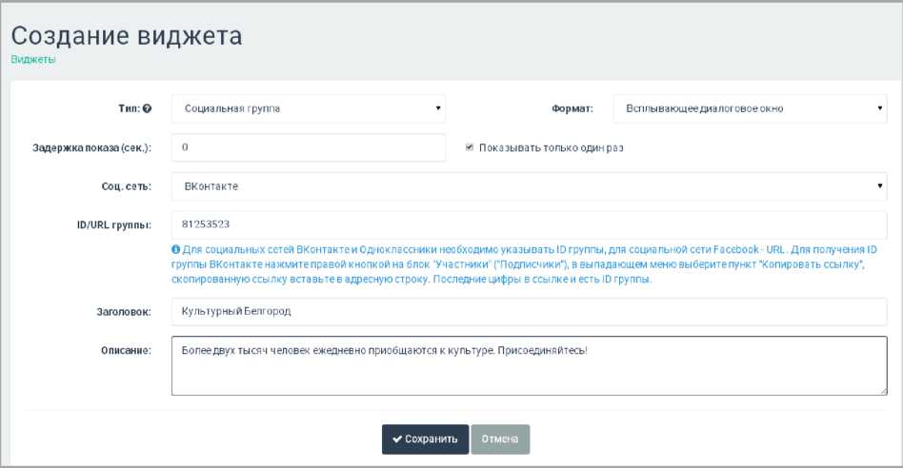

Рис. 64. Создание виджета «Социальная группа»

Последовательно заполняются поля.

Формат. Выбирается подходящий формат: всплывающее окно, блок или полосы.

Задержка показа. В этом поле задается промежуток между открытием пользователем страницы и показом виджета. Задержка показа задается цифрами.

Соц. сеть. Здесь следует выбрать из списка социальную сеть где находится сообщество.

ID/URL группы. В это поле необходимо вставить идентификатор сообщества. Если создается анонс группы в Facebook, достаточно скопировать URL из адресной строки. Если в «Вконтакте» или «Одноклассниках» - из адресной строки нужно скопировать только последние группы. Если во «Вконтакте» адрес группы буквенный - следует зайти в группу, нажать правой кнопкой на блок «Участники» («Подписчики»), в выпадающем меню выбрать пункт «Копировать ссылку», скопированную ссылку вставить в адресную строку. Последние цифры в ссылке и есть ГО группы.

Заголовок. Сюда нужно написать название виджета, например, название сообщества.

Описание. В описание нужно поместить краткий текст, который должен заинтересовать посетителя сайта.

Примеры описания.

*«У нас появилась страничка в ЕасеЬоок. Присоединяйтесь!»*

*«В нашей группе в «Одноклассникахуже 2000 человек. Вступайте и вы!»*

*«Мы разыгрываем бесплатные билеты на театральный фестиваль. Зайдите в группу, чтобы испытать удачу!»*

Сохранить. Чтобы завершить создание виджета, нужно нажать «Сохранить». Код виджета можно встроить на сайт.

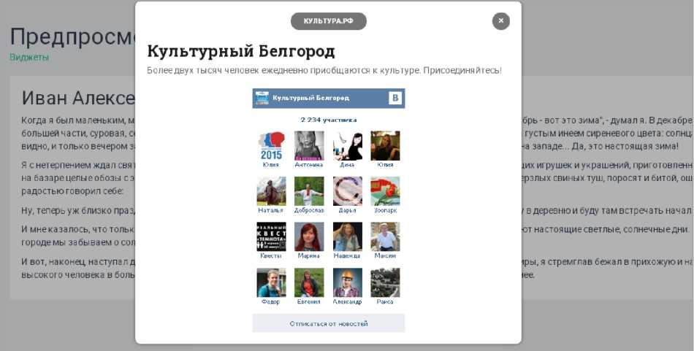

Рис. 65. Виджет «Социальная группа»

Код для вставки виджета

Чтобы созданный виджет заработал на сайте, необходимо скопировать код, который генерирует система, и вставить его в структуру сайта. Система создает коды двух видов: html и JavaScript. Скопировать код можно сразу после создания виджета из поля «Код для вставки» или позже. Для верного встраивания кода рекомендуем обратиться к создателям сайта или техническому специалисту. Если такой возможности нет - можно вставить виджет самостоятельно, используя материалы в разделах «Блог» и «Помощь» или обратиться в Техническую поддержку АИС «ЕИПСК».

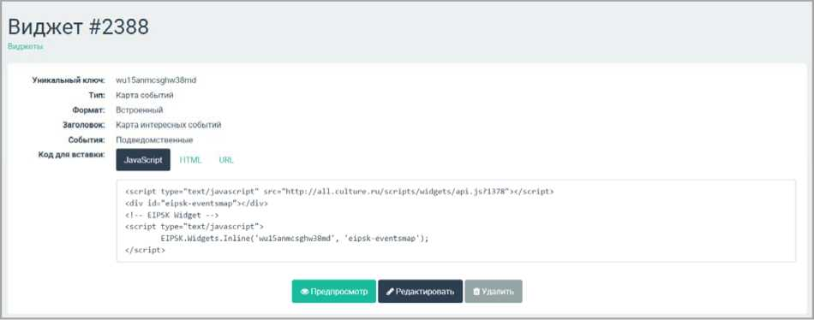

Рис. 66. Код готового виджета

Раздел «Социальные сети» позволяет транслировать контент учреждения в социальные сети через настройку автоматической публикации в определенные группы. Для того чтобы начать работу, нужно определить два основных компонента - источник публикаций и конечную группу-адресата. Публикация осуществляется по следующей схеме.

Что публиковать?

* Публикации из источника (своего или публичного).
* Однократные публикации.

Где публиковать?

* «ВКонтакте»
* «Одноклассники»
* Facebook
* Twitter



Как публиковать: даты и время выхода публикации.

Рис. 67. Схема автоматической публикации

Первый шаг для настройки автоматической публикации - привязка группы, в которую будет осуществляться отправка сообщений. Затем необходимо создать источник или однократную публикацию. После этого настраивается правило, по которому публикации будут попадать в социальные сети. Весть этот процесс необходимо рассмотреть последовательно.

Привязка аккаунта и группы

Первый этап настройки постинга - определение групп и привязка их к системе.

Аккаунт - это профиль человека в социальных сетях. Чтобы привязать группу для публикаций, необходимо сначала привязать профиль, который имеет права администратора, чтобы через его права система получала доступ к размещению публикации.

Чтобы привязать аккаунт, необходимо:

1. Войти во вкладку «Аккаунты и группы».
2. Выбрать социальную сеть, группу в которой нужно привязать. Войти в свой аккаунт в социальной сети при необходимости.
3. Выбрать группу, которую нужно привязать, кликнув по ней левой кнопкой мыши.

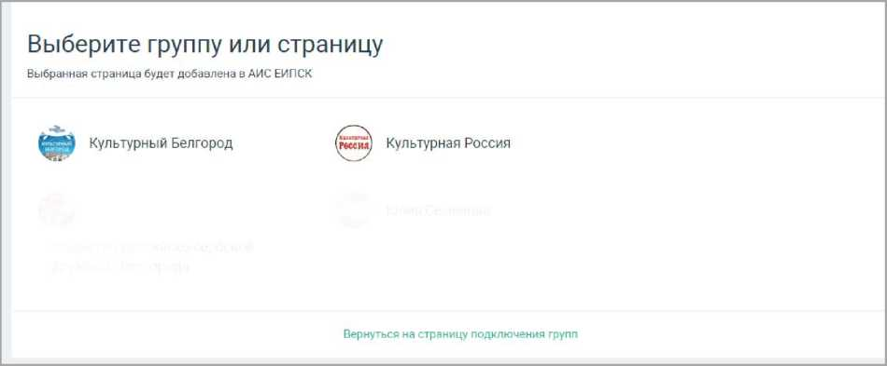

Рис. 68. Выбор группы для привязки

Внимание! Группы, подключаемые через аккаунт, доступны только владельцу аккаунта. Это значит, что группы, не связанные с работой, которые администрируются сотрудником учреждения, не будут видны другим членам учреждения.

Пользуясь данным алгоритмом можно по очереди привязать все группы, в которые планируется осуществлять автоматическую публикацию.

Управление группами осуществляется в разделе «Группы». Здесь можно удалить любую группу и задать правила публикации в нее.

Создание источников

После того, как привязаны группы, можно переходить к созданию контента. Весь контент, который можно публиковать из системы, условно делится на две группы: публикации из коллекций или однократные сообщения.

Публикации из коллекций - автоматически заданный порядок выхода публикаций. Первый шаг к автоматическому экспорту в соцсети - создание источника с определенным количеством готовых публикаций. Количество может быть различным, все зависит от времени публикации и частоты.

*Например, учреждение планирует публиковать тематические публикации, посвященные творчеству Поленова, два раза в неделю на протяжении месяца. Это значит, что на месяц необходимо добавить в источник минимум 8-9 публикаций.*

Источники могут быть двух видов: публичные и приватные.

Публичный источник - это коллекция публикаций, подготовленных Технической поддержкой ЕИПСК для использования учреждениями культуры.

Приватный источник - коллекция, созданная конкретным учреждением, доступ к которой имеет только это учреждение.

Чтобы создать источник, необходимо:

1. Выбрать вкладку «Источники».
2. Нажать «Добавить источник».
3. Заполнить поля.
4. Нажать «Сохранить».

Чтобы добавить публикацию в источник, необходимо:

1. Перейти во вкладку «Источники».
2. Нажать на тот источник, куда необходимо добавить публикации.
3. Заполнить открывшуюся форму:

* ввести текст публикации вместе с необходимыми хештегами;
* добавить изображения, при необходимости подписать их с

помощью значка в виде карандаша;

* нажать «Сохранить».

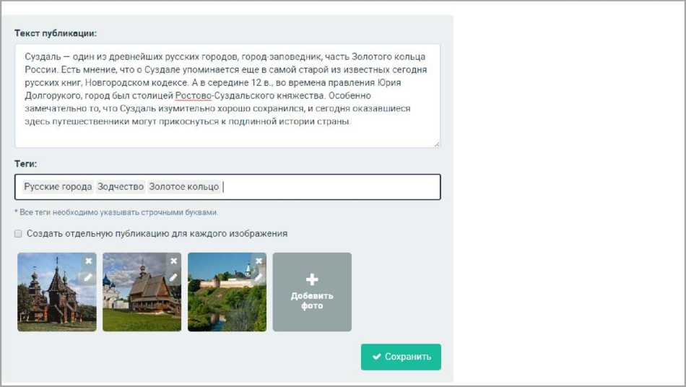

Рис. 69. Создание публикации в источнике

Чтобы добавить новую публикацию, необходимо повторно заполнить форму, снова нажать «Сохранить». Созданный источник можно дополнять новыми публикациями. В системе есть возможность публиковать сразу несколько источников, запланировав выход сообщений из этих источников на разные дни.

Настройка публикации из источника

После того, как привязана группа и создан источник, можно переходить к настройке дней и часов, по которым будут публиковаться источники.

Чтобы настроить публикацию источника, необходимо:

1. Перейти во вкладку «Источники».
2. Выбрать нужный источник.
3. В правом верхнем углу нажать «Публикация источника».
4. В поле «Выберите источник» начать вводить его название и затем выбрать из списка.

Настроите источник **% Ноетроите расписание**

Выберите источник:

**Города России (приватный)**

Способ публикоции:

**Доступные публикации**

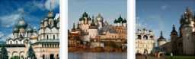

Ростов Йеликии — один ил древнейших русских городов Походы ростовских дружин на Царьград борьба с татарами, польско- литовская интервенция — вот лишь некоторые страницы истории земли ростовской Город выжил и сохранил свое значение и величие в самые трудные времена Покваать полностью..

Кострома осноиаии и XII иске, а и XIII иске стали центром удельного княжества. Исторический центр городи и основном сохранил обри^цоиый и сиоем роде ансамбль эпохи классицизма конца XVIII—XIX и. И з памятников дол с тройской эпохи нииболее интересны комплексы Ипатьевского и Ьо1 ониленско Анастасиииото монастырей I ород иходит и список поселен! имеющих официальный статус «исторических*, и традиционно иключается и «Золотое кольцо России*



%Теги не выбраны

Вернуться к списку источников

Рис. 70. Выбор источника для публикации

1. В поле «Способ публикации» необходимо выбрать «Автоматический» или «Ручной». При выборе автоматического способа все публикации источника попадут в очередь на отправку в социальные сети. При выборе «Ручного» пользователь может сам отобрать необходимые публикации с помощью флажка напротив каждого поста. Нажать «Следующий шаг».

После нажатия кнопки «Следующий шаг» необходимо настроить время и даты публикации, а также выбрать социальные сети. Для этого следует:

1. Выбрать дни публикации.
2. Выбрать время публикации, нажав на окошко ввода. При необходимости нажать «Добавить».
3. В правой стороне экрана поставить флажки напротив групп для размещения публикаций.
4. Нажать «Сохранить».

Настройте источник ^ Настройте расписание

Дни публикации

Каждый день • Понедельник

Время публикации

Подключенные группы Тестовая группа

Черновики

Культурный Белгород

Удалить

Удалить

**□**

□

Вернуться к списку источников

Рис. 71. Настройка правил публикации

После настройки правил все запланированные публикации попадают во вкладку «Лента».

Каждую публикацию в этой вкладке можно отредактировать, для этого нужно нажать на значок в виде шестеренки в правом верхнем углу публикации. Также доступны и другие действия с публикациями: пропуск, изменение времени. Все публикации можно отфильтровать по следующим параметрам: социальная группа, источник публикации, статус публикации, дата публикации.

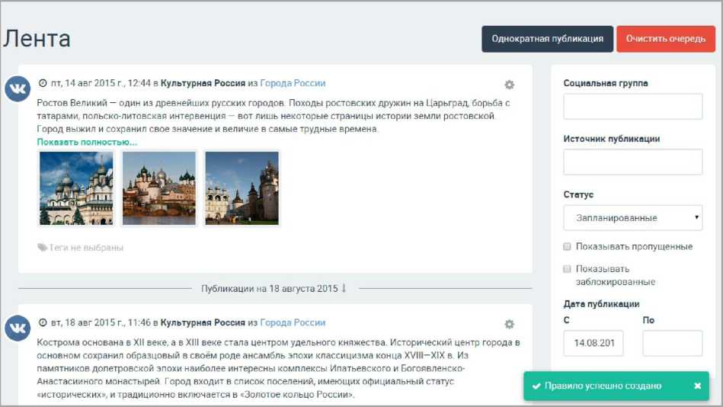

Рис. 72. Вкладка «Лента»

Добавить правило

Просмотреть правила, настроенные для конкретной группы можно в разделе «Аккаунты и группы». Необходимо нажать на шестеренку напротив названия группы и выбрать «Расписание».

Культурная Россия

Аккаунты и группы Текущие правила публикации

0600 12:00 ф

00X10

Рис. 73. Правила публикации

Публикация: во вторник, четверг и пятницу. Источник: Города России Метод публикации: Ручной

Однократная публикация в отличие от публикации из источника носит единичный характер и не подлежит изменению. Такой вид удобен для сообщения новостей, создания незапланированных публикаций и т.д. Чтобы создать однократную публикацию, необходимо:

1. Предварительно подключить группы.
2. Перейти во вкладку «Лента» и нажать «Однократная публикация» или во вкладке «Основная информация» нажать на «Добавить публикацию».
3. Заполнить поля.

* ввести текст публикации вместе с необходимыми хештегами;
* добавить изображения, при необходимости подписать их с помощью значка в виде карандаша;
* в блоке «Время публикации» указать время публикации, при необходимости несколько с помощью кнопки «Добавить»;
* в блоке «Подключенные группы» установить флажки напротив выбранных групп.
* нажать «Сохранить».

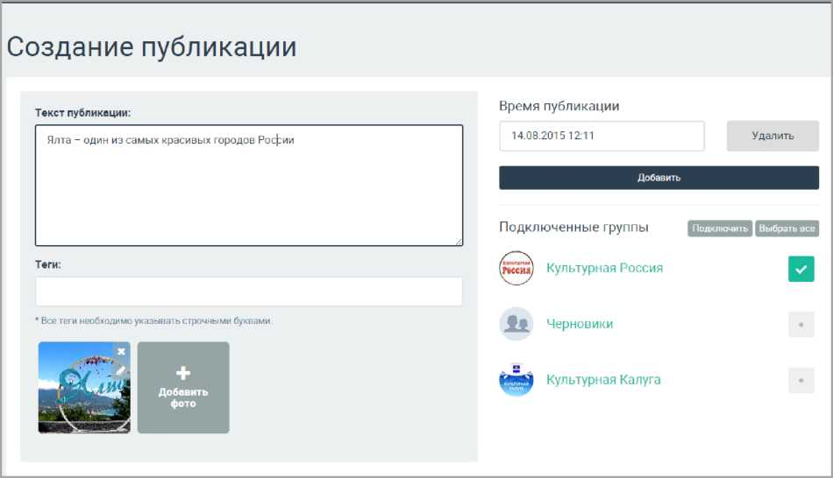

Рис. 74. Создание однократной публикации

После создания однократной публикации она появляется во вкладке «Лента» и также может быть отредактирована.

Страница «Общая информация»

На странице «Общая информация» можно увидеть статистические данные по работе учреждения в социальных сетях: количество запланированных и опубликованных сообщений, количество источников (действующих и нет). На этой странице также расположен блок тематических рекомендаций. После подключения групп с этой страницы можно напрямую создавать однократные публикации и настраивать автоматический постинг.

Блок «Запланированные публикации» содержит информацию о ближайших публикациях. Здесь указаны дата, время, социальная сеть. Более подробная информация содержится во вкладке «Лента». Кнопка «Добавить публикацию» позволяет запланировать однократную публикацию прямо с этой страницы.

Блок «Автоматическая публикация» содержит данные об активных и неактивных источниках, количестве новых источников. С помощью кнопки «Настроить публикацию» можно настроить автоматический постинг с этой страницы.

Блок «Вдохновение» содержит идеи и предложения для создания тематических публикаций. Это может быть всероссийская акция (например, «Ночь музеев»), праздник (День культурного работника, Новый год, день рождения Пушкина). К блоку прилагаются актуальные публичные источники, которые можно использовать для создания собственных публикаций. Использование данных источников не требует от учреждения никаких усилий, кроме настройки публикации.

Блок «Статистика» содержит информацию о запланированных и опубликованных сообщениях в социальные сети.

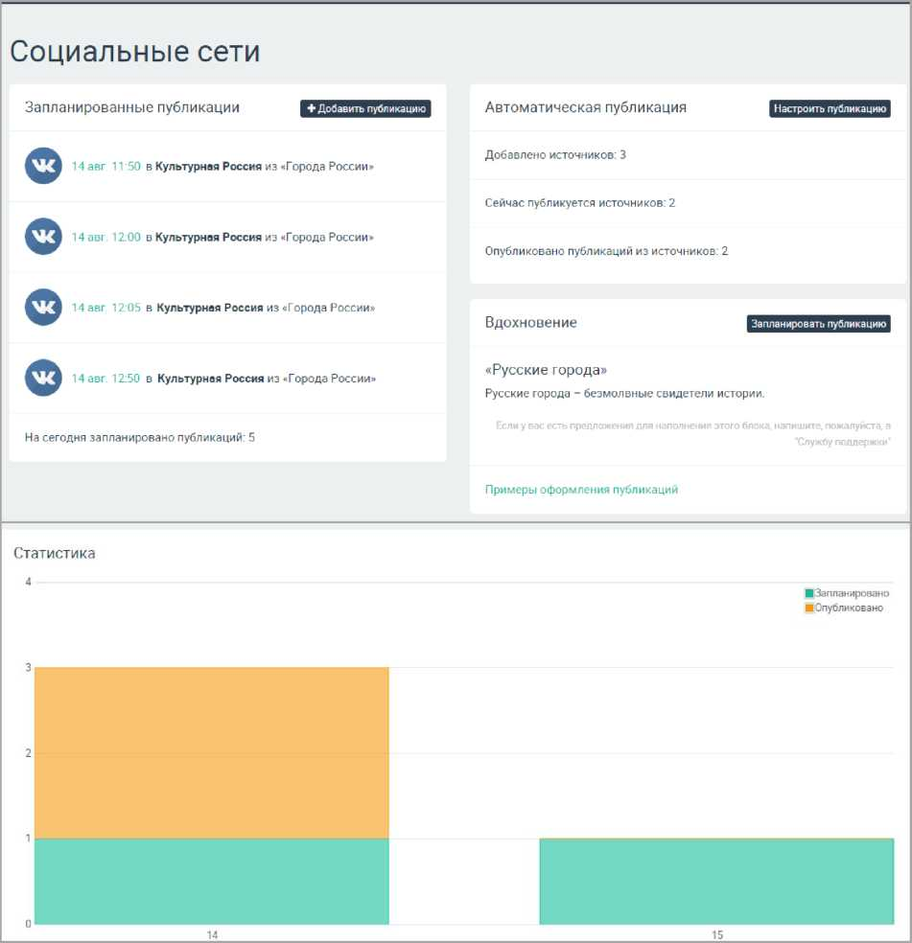

Рис. 75. Страница «Общая информация».

Функционал «Сообщения» позволяет осуществлять коммуникацию внутри ЕИПСК и обеспечивает возможность различного взаимодействия учреждений. С помощью это й функции можно писать сообщения, ставить задачи, уведомлять учреждения. Коммуникация внутри системы может быть как горизонтальной, т.е. между учреждениями одного города, области и т.д., так и вертикальной - между учреждениями-модераторами и подчиненными структурами.

Внимание! Отправлять сообщения можно только от лица учреждения, т.е. только что зарегистрировавшийся пользователь, не являющийся членом учреждения внутри системы, не может использовать данный функционал.

Чтобы перейти к форме отправки сообщения, необходимо нажать на кнопку «Сообщения» в правом верхнем углу кабинета учреждения.

Новое сообщение

Сообщения

Получатель:

Категория: Личное сообщение Сообщение:

Отправить

Рис. 76. Форма отправки сообщения Здесь необходимо поочередно заполнить поля.

Получатель. Здесь нужно начать набирать название учреждения, которому адресуется послание. Рекомендуем обратить внимание на то, что учреждения с похожим названием могут присутствовать в разных районах, поэтому стоит внимательно выбирать нужное учреждение.

управление

Получатель:

Категория:

Сообщение:

Управление культуры администрации Белгородского района Управление культуры администрации Волоконовского района Управление культуры администрации Грайворонского района Управление культуры администрации Краснояружского района

Управление культуры администрации Старооскольского городского округа

Управление культуры и сельского туризма Администрации ровеньского района Управление культуры и кинофикации администрации Красногвардейского района Управление культуры и молодёжной политики администрации Корочанского района

Рис. 77. Выбор получателя

Категория. Здесь необходимо в зависимости от цели письма выбрать его тип: сообщение, уведомление или задачу.

Сообщение. В это поле вводится непосредственно текст сообщения.

Чтобы отправить сообщение, необходимо нажать кнопку «Отправить». Дальнейшая переписка с этим учреждением будет отображаться в форме диалога.

Прикрепления. С помощью этого инструмента можно прикрепить к сообщению документы (например, таблицы, перечни, приказы) или фотографии.